摘 要

本次毕业设计的目的是利用谐波小波与近似熵两种方法对含噪声的振动信号进行分析，最终达到区分有噪和无噪振动信号的目的。
近似熵是一个从衡量时间序列复杂性的角度出发的反映信号整体特征的指标,其具有计算所需数据短,对确定性信号和随机信号都有效的特点。本文在第一部分着重介绍了近似熵的概念、性质及其快速算法,其后引用实例并进行编程实验分析，从结果显示,近似熵在分析复杂的信号特征方面具有很强的能力。
由于现有的信号分析与处理的方法在高频段细化分析以及对非平稳信号和奇异信号的分析方面不理想。为解决这个问题，必须进行新的信号分析与处理方法的研究，以便对故障信号进行分析。本文第二部分所介绍的是以谐波小波和复morlet小波为主的用复小波方法分析与处理故障信号的新的故障信号处理方法。包括对谐波小波以及复morlet小波概念及性质的介绍，从小波的频谱出发对具有严格盒形谱特性及简单的解析表达式的谐波小波的运用，并经过严格的数学推导，得到了基于FFT的谐波小波算法，最后通过引用实际实例和相关编程实验表明,以复morlet小波在提取故障信号的特征方面同样具有很强的能力。

关键词：近似熵，谐波小波，复morlet小波，噪声信号分析

An Analysis Of The Noises Signal Using Approximate Entropy AND Harmonic Wavelet

ABSTRACT

The purpose of this graduation project is to use Approximate Entropy and Harmonic Wavelet to analyse the vibration signal contained noises , and to distinguish whether the vibration signal is contained nosies or not.
Approximate entropy is a measure of time series complexity from the perspective of reflecting the overall characteristics of the target signal, the time of calculating the data is short,and,it is effectual to both signal and application of random signal characteristics.
The first part of this article introduces the approximate entropy concept, nature and rapid algorithms.By programming and quoting examples, it is strong of the approximate entropy capacity in the analysis of the complexity of signals .
Because it is unsatisfactory that the existing signal analysis and processing methods analyse high-frequency bands and the detailed of non-smooth signals and strange signals . To solve this problem,it needs an approach to signal analysis and research in order to analyse the signal containing failure. The second part of this article introduces a new approach to analyzing signal failures and resolves wavelet of morlet wavelet-based analysis and processing methods used to wavelet failure signals. Including harmonics wavelet morlet wavelet and the concept and nature of the presentation, as well as the spectrum starting from wavelet, a strict construction of a box-shaped characteristics and simple phrases the harmonics wavelet, and after mathematical study has been based on the harmonics wavelet algorithms etc., Finally, through practical examples from experiments and related programming shown to the morlet wavelet resolved wavelet or mainly in the analysis of failure wavelet equally strong signal connection capacity

Key words: Approximate Entropy, Harmonics Wavelet, Complex Morlet Wavelet

谐波小波与近似熵相结合的噪声信号分析

孙伟杰 0221057

0 引言
近似熵(Approximate entropy,简称ApEn)是最近发展起来的一种度量序列的复杂性和统计量化的规则。它是在20世纪90 年代初由Pincus为了克服混沌现象中求解熵的困难提出的。
近似熵是对非线性时间序列复杂度的一种非负的定量描述，它对于相对较短的(大于100个数据点)、含噪声的时间序列显示出潜在的应用价值，这是因为产生近似熵的主要的技术思想是：它并不是企图完全重构吸引子（吸引子是一个数学概念，用于描写运动的收敛类型），而是用一种有效的统计方式——边缘概率的分布来区分各种过程（边缘概率在数学概念中是指当实验所获取的事例按不同的标准进行分类时，忽略掉某些分类标准而只考虑在某一种分类标准下某事件出现的概率）。在应用的过程中，近似熵表现出以下主要的特点^{［1］}：
(1) 只需要比较短的数据就能估计出比较稳定的统计值。所需的数据点大致在100～5000点，一般在1000点左右。
(2) 有较好的抗干扰和抗噪的能力。在实际应用中，常把它作为一个诊断的判据，已经在生物系统，生理电信号、机械设备故障诊断等领域进行了尝试并获得了良好的效果。
(3) 对于随机信号或是确定性信号都可以使用，也可以应用于由随机成分和确定性成分混合的信号。若一个非线性的物理过程复杂程度越高，那么近似熵将越大。
(4) 近似熵更主要的是从衡量时间序列复杂性的角度来度量信号中产生新模式的概率大小,产生新模式的概率越大,序列的复杂性越大,相应的近似熵也越大。可用近似熵来描述振动信号的不规则性和复杂性,通过比较一定条件下振动信号在不同噪声干扰下的近似熵的相对变化,可以直接反映该振动信号在此期间的运行状况。
本论文着重介绍了近似熵的一般算法和快速算法，并应用实例来说明近似熵在检测振动信号的复杂性方面具有很强的能力。最后通过编程提取两组不同状态下包含噪声的振动信号的近似熵值，并进行分析比较，以说明近似熵在分析振动信号是否包含振动噪声方面效果良好。
谐波小波是一种复小波，在频域紧支，有明确的函数表达式，其伸缩与平移构成了L2(R)空间的规范正交基。谐波小波分解算法是通过信号的快速傅立叶变换（FFT）及其逆变换（IFFT）实现的，算法速度快，精度高，因而具有很好的工程应用价值。
对于非平稳振动信号的分析, 利用传统的信号分析方法——Fourier 变换难以完成。Fourier变换得到的功率谱密度仅能给出振动信号的平均统计结果, 且Fourier变换为纯频域的, 它并不能描述信号局部的时频特征。对于非平稳振动信号中奇异点（突变点）的确定, 时变、变频信号的动态分析,单从时域或频域难以识别的非周期信号等, 皆需要对信号进行精细的时频分解。
小波变换的出现, 使得对于上述非周期信号的时频细节的分解成为可能。在工程应用中更关心离散小波变换,Mallat^{[7]}和Daubechies^{[8]}给出了计算二进离散小波变换的多分辨分析和塔形算法, 为小波变换的广泛应用提供了条件。但此算法分解得到的不同尺度上信号频率中心为二进的, 时域带宽也为二进的。（所谓二进小波及其离散变换，是指在实际运用中，特别是在计算机实现上，将连续小波及其变换进行二进制离散化的小波和相应的小波变换。）而Newland^{[9]}提出的谐波小波（harmonic wavelet) 除继承了通常意义下小波函数的优点外, 另外其还存在以下优点:
小波函数具有明确的函数表达式, 无需通过繁冗的尺度函数迭代; 谐波小波变换的时频分解更加灵活, 没有上面提到的二进限制; 算法实现简单。小波分解是基于小波函数的阶段性滤波特性, 而谐波小波函数具有频域盒形紧支谱特性及良好的相位定位能力, 因此,国内外部分科研人员用谐波小波变换用于振动信号的分析。正是基于以上考虑,本文将用以谐波小波为主的复小波变换来分析振动信号。

1 近似熵的定义及其算法

1.1 近似熵的定义
近似熵是用一个非负数来表示某时间序列的复杂性, 越复杂的时间序列对应的近似熵越大，换句话而言，近似熵是从衡量时间序列复杂性的角度来度量信号中产生新模式的概率大小, 产生新模式的概率越大, 序列的复杂性越大, 相应的近似熵也越大。即说明系统越趋近于随机状态，包含频率成分越丰富、系统越复杂、而近似熵越低则信号越趋于周期性、信号包含的频谱越窄。

1.2 近似熵的算法与实用快速算法
以下为近似熵具体的算法：
计算近似熵时，需输入两个参数m、r（其中m称为模式维数，r称为相似容限）且这两个参数在整个计算过程中固定不变。m可以认为是比较序列的长度，即窗口长度，r可以认为是一个有效的阈值。给出N个点u(1)，u(2)，…u(N)，对固定的m和r定义两个参数，一个是极限值ApEn(m,r)，一个是这N个点的统计估计值ApEn(m,r,N)。下面结合matlab程序来说明近似熵的算法步骤。
(1) 设原始数据为u(1),u(2),…，u(N),共N个点。
(2) 将序列{u(i)}按顺序组成m维矢量X(i),即按序号连续顺序组成一组m维矢量：从X(1)到X(N-m+1)，其中：
X(i)=［u(i),u(i+1),…，u(i+m-1)］。i=1～N-m+1。 ①
这些矢量代表着从第i个点开始的连续m个u值。对每一个i 值计算矢量X(i)与其余矢量X(j) 之间的距离:
d[X(i),x(j)]=maxβu(i+k)-u(j+k)β ②
其在matlab中通过一个循环用aux1=repmat(X(j,:),N-m+1,1)表达。
(3)定义矢量X(i)和X(j)间的距离d［X(i),X(j)］为两者对应元素中差值最大的一个，即：
d［x(i),X(j)］=max［｜u(i+k)-u(j+k)｜］ k=0～m-1
(此时X(i),X(j)中其他对应元素间差值自然都小于d)。并对每一个i值计算X(i)与其余矢量X(j)(j=1～N-m+1，但j≠i)间的距离为
d［X(i),X(j)］。其在matlab中通过max(abs(dif_aux(k,:))表达。
(4)给定阈值r，对每个i≤N-m+1的值，统计d［X(i),X(j)］小于r的数目及此数目与距离总数N-m的比值，记作C^{m}_{i}(r)。即：
C^{m}_{i}(r)＝1/（N-m）{ d[X(i),X(j)]<r}的数目i=1～N-m+1。
其在matlab中通过max(abs(dif_aux(k,:)))<r_factor*std(signal)判断表达。
(5)先将C^{m}_{i}(r)取对数，再求其对所有i的平均值，记作φ^{m}(r)。即：
Ф^{m}（ r）＝1/（N-m＋1）*ln C^{m}_{i}(r) i=1～N-m+1
(6)再把维数m加1，变成m+1重复步骤2～5得C^{m+1}_{i}(r)和φ^{m+1}(r)。(7)理论上此序列的近似熵为：

ApEn（m，r）＝lim[φ^{m} (r)- φ^{m+1}(r)] N→∞
一般言之，此极限值以概率1存在。实际工作时N不可能为∞。当N为有限值时按上述步骤得出的是序列长度为N时ApEn的估计值。记作：
ApEn（m，r,N）＝φ^{m} (r)- φ^{m+1}(r)
ApEn的值显然与m,r的取值有关。Pincus根据实践，建议取m=2，r=0.1～0.2STD［STD是原始数据u(i),i=1～N的标准差(Standard deviation)］。其在matlab中用[ApEn_value] = ApEn(signal,m,r)，r＝r_factor*std(signal)表示。
在实际应用中，当需要用近似熵提取振动信号的特征时，其计算算过程对模式维数m，相似容限r都选用m=2,r=0.25*STD(u)作为标准。为了进一步说明该近似熵算法在度量对于机械信号复杂性方面的能力，下文将引用文献^{[1]}中的一个例子：
某一电厂50MW 汽轮发电机组在大修后的重新开机过程中出现了低负荷下振动峰峰值突然增大并导致跳闸停机的现象作为例子, 图 1.1中XG1时域波形为机组在故障发生时 6MW负荷下低压缸 4M瓦的振动信号, XG2 的小波包分解是小波包分解2层后4个独立频带内的时域波形图, 其中XG12, i的频带分别为 0～250H z、250～500Hz、500～ 750H z和750～ 1000H z,时间历程均为0～0.128 s.
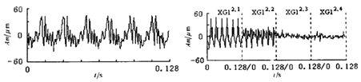
图1.1 故障发生时6MW 负荷下的振动信号XG1时域波形及其小波包分解

可以看出原始信号及其小波包分解后各频带内的波形杂乱,上下明显不对称,信号的能量主要分布在 0～ 250H z、250～ 500Hz 的频带内.结合设备运行工况, 诊断认为是轴瓦紧力不足和支撑不善造成的松动故障。按照设计标准,预紧位移应达到0.25mm,然 而 停 机 检 查 却 发 现 预 紧 位 移 仅 为 0.11mm , 且该瓦的右后垫铁间隙为 0.4mm ×25mm , 左后垫铁间隙为 0.05mm ×30mm , 确实存在着支撑不善和紧力不足的现象. 在增加轴瓦紧力和改善左右垫铁支撑后重新开机, 机组整体振动有了明显好转。
图1.2、图1.3分别为机组修理后6MW负荷 和45MW负荷下的振动信号时域波形和小波包分解后各频带时域波形, 频带范围均同上。可以看出, 维修后该瓦的振动峰峰值已经降至 43Lm , 且所有频带内振动幅值较故障时显著下降, 非平稳杂波分量明显减少,尤其是 0～250Hz和250～500Hz的频带内的变化最为突出, 这表明由松动引起轴瓦振动的摩擦、撞击故障等非平稳因素减少, 运行工况得到改善, 而且这两个频带为松动故障的敏感频带。当负荷增大到 45MW时, 振动幅值有不同程度增大, 但0～250Hz和250～500Hz 频带内的振动幅值增长幅度较小,表明增加紧力和改善垫铁支撑后较明显地控制这两个频带的振动

图1.2 维修后6MW负荷下的振动信号XG2时域波形及其小波包分解
Fig 1.2 Vibration signal XG2(6MW) and its wavelet packet decomposition after repairing

图1.3 维修后增大负荷到45MW 的振动信号X G3时域波形及小波包分解
Fig1.3 Vibration signal XG3(45MW) and its wavelet packet decomposition after repairing

观察机组维修前后该瓦的原始振动信号及其小波包分解后各频带内的时域波形可以发现, 其复杂性有不同程度的变化, 因此通过比较各频带内时域波形的近似熵在不同运行工况下的变化可以很好反 映出松动故障的特征.表1.1修理前后及增大负荷时该瓦振动信号及其小波包分解4个频带的信号的近似熵.其中ApEn为原始信号近似熵, ApEn ^{2, 1}为0～250H z频带信号近似熵, ApEn^{2, 2}为250～500Hz频带信号近似熵, ApEn ^{2, 3}为500～750Hz频带信号 近似熵, ApEn^{2, 4}为750～1000H z频带信号近似熵。

表1.1 维修前后及增加负荷时振动信号及其小波包分解的近似熵
 | ApEn | ApEn^{2,1} | ApEn^{2,2} | ApEn ^{2,3} | ApEn ^{2,4}
6MW故障信号XG1 | 1.1519 | 0.3869 | 0.9839 | 1.1318 | 1.1447
修理后6MW信号XG2 | 0.8142 | 0.1765 | 0.8551 | 1.0732 | 1.1379
增大负荷45MW信号X G3 | 0.9921 | 0.3791 | 0.9214 | 1.1218 | 1.1725

从表1.1可以看出, 松动故障发生时振动信号XG1的近似熵(1.1519) 明显大于维修后的振动信号XG2的近似熵(0.8142),这表明松动故障导致振动信号不规则化或复杂化。维修后各频带信号的近似熵都有所降低, 尤其是0～250Hz 和250～500Hz频带内近似熵变化最大, 这说明基于小波包分解后的各频带时域波形的近似熵对轴瓦松动故障非常敏感。增大负荷后通频及各频带的信号近似熵比维修后6MW相应的近似熵都有所增大, 这说明振动信号中又出现非平稳的成分。这主要是由于没有对轴瓦松动故障进行彻底维修造成的。当时虽然用小波分析法准确地找到故障原因, 但开机期限非常紧迫, 来不及吊出转子, 连夜抢修时只增加了轴瓦预紧力和改善左右垫铁支撑, 没有调整下瓦垫铁间隙, 轴瓦松动故障没有得到彻底根除, 机组“带病”运行。由于高频不稳定性是松动故障的典型特征, 所以在负荷 增大时各频带内的近似熵都有所增大。
因此,从这个实例中，通过比较机械设备不同运行期间频带内的时域波形的近似熵的变化, 可以有效地监测故障的发生和发展; 通过对机械设备同一运行期间不同频带近似熵的比较, 可以确定故障的特征频带。高频不稳定性是松动故障的典型特征。通过近似熵在敏感频带内的变化可以有效提取出松动故障特征。
由上述实例可以看出, 近似熵的计算实际上是在确定一个时间序列在模式上的自相似程度有多大,从另外一个角度讲,就是在衡量当维数变化时该时间序列中产生新模式的概率的大小，产生新模式的概率越大, 序列就越复杂。因此从理论上讲, 近似熵能够表征信号的不规则性(复杂性) , 越复杂的信号近似熵应该越大。近似熵只是希望从统计的角度来区别时间过程的复杂性, 而不企图描述或重建奇异吸引子的全貌, 因此只用较短的数据就可以估计出合理的近似熵。近似熵大致相当于维数变化时新模式出现的对数条件概率的均值, 在衡量时间序列的复杂性方面具有一般意义, 而不仅仅是一个非线性动力学参数, 因此近似熵的估计对随机过程和确定性过程都适用。同时, 当噪声的幅度低于相似容限r 时, 该噪声将被抑制, 若时间序列中存在较大的瞬时状态的干扰时, 干扰产生的数据(即所谓的‘野点’)与相邻数据组成的矢量与X (i)的距离必定很大, 因而在阈值检测中将被去除, 因此, 近似熵具有很好的抗噪、抗干扰能力。
以下为近似熵的实用快速算法：
近似熵的计算可以按照上面定义的步骤去进行, 然而其中有很多的冗余计算, 降低了计算效率,不利于实时运用。Pincus根据实践，建议取m=2，r=0.1～0.2STD［STD是原始数据u(i),i=1～N的标准差(Standard deviation)］，并给出了一种实用快速算法, 可将计算速度提高到定义算法的5倍左右, 其算法如下所示：
第一步: 对N 点序列, 先计算N ×N 的距离矩阵D ,D 的第i行第j 列元素记为d _{ij，}其定义为节点i，j之间的距离。

d _{ij}＝βu（i）－u（j）β<r
或者
d _{ij}＝βu（i）－u（j）β≧r
i＝1～N, j=1～N, i不等于j
其在matlab中是通过D=abs(signal*ones(1,N)-ones(N,1)*signal');
与S=zeros(N,N);S(find(D<=r_factor*std(signal)))=1;来实现的，即计算 两个矩阵。
第二步: 利用矩阵D 中的元素, 可以方便地计算得到C_{i}²(r)和C_{i}³(r)（假设m=2）。
C_{i}²(r)=∑d _{ij}∩d _{(i-1)(j-1)} j=1...N-2

C_{i}²(r)=∑d_{ij}∩d_{(i-1)(j-1)} ∩d_{(i-1)(j-2)} j=1...N-2

其在matlab中是通过Cmr_ij=S(k,1:N-1).*S(k+1,2:N); % (*)
与Nm_i=sum(Cmr_ij);Cmr_i=Nm_i/(N-(m-1));来实现的，即计算统计d［X(i),X(j)］小于r的数目及此数目与距离总数N-m的比值，即C^{m}_{i}(r)
第三步：由C_{i}²(r)和C_{i}³(r)分别计算φ^{m} (r)和φ^{m+1} (r)。
在matlab中可以通过以下四句话Cmr=[Cmr; Cmr_i]
和Cmr_ij(end)=[];Cmr_ij_1=Cmr_ij.*S(k+2,3:N)
和Nm_i_1=sum(Cmr_ij_1)和Cmr_i_1=Nm_i_1/(N-m)
以及Cmr_1=[Cmr_1;Cmr_i_1]来实现计算φ^{m} (r)和φ^{m+1} (r)
第四步：
ApEn(m,r)= φ^{m} (r)-φ^{m+1} (r)

在matlab中通过phi_m=mean(log(Cmr));phi_m_1=mean(log(Cmr_1))来实现此功能。对照一下近似熵算法的步骤和近似熵实用快速算法的步骤，可以看出近似熵实用快速算法与近似熵算法最主要的不同点在于近似熵快速算法将近似熵定义算法中的第一步骤构造矢量的过程给省略了, 同时近似熵快速算法不再分别计算模式维数m = 2 或模式维数m = 3 时各矢量之间的距离而用以求解时间序列中各数据点的差值替代, 即避免了相同维数的矢量之间距离的重复计算,也减少了维数变化时的计算距离过程中的不必要计算, 从而提高了运算效果, 对于工程而言具有极强的实用价值。
下面还是以实例来说明快速近似熵在度量信号复杂性方面的能力,在图1.2中所示为周期信号：
x=sin(2*pi*50*t)+sin(2*pi*300*t)
其中，取时间间隔t为0.001即说明采样频率为1000Hz；该信号产生的是主要频率为50Hz和300Hz的信号。又图1.2中为信号中加入白噪声r后的波形，直观上可以看出信号x＋r比信号x要复杂的多，按上述快速算法求其相应的近似熵分别为 0.8511和0.2079，前者几乎是后者的3倍多，即越复杂的信号近似熵越大, 从而表明近似熵可以很好地用来显示信号的复杂性。^{[程序见附录3]}

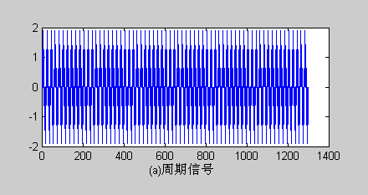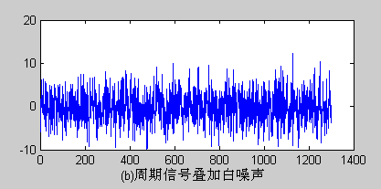
图1.2 周期信号的波形与周期信号叠加白噪声的波形

2 谐波小波与复morlet小波的定义及性质

2.1 谐波小波的定义
小波是满足允许条件的函数，如果一个小波具有完全“盒形”的频谱将是非常理想的。从这一考虑出发，设有实偶数Wo(t),它们的傅利叶变换分别为^{[3]}
We（ω）=1/4*Л 当 2*Л≦|ω|≦4*Л
或者
We（ω）=0 当|ω|为其它时

Wo（ω）=i/4*Л 当 －4*Л≦ω<2*Л
或者
Wo（ω）=－i/4*Л 当 2*Л≦ω<4*Л
或者
Wo（ω）=0 当 ω为其它时

其中i＝（-1）^{1/2}如下图2.1^{[2]}所示：

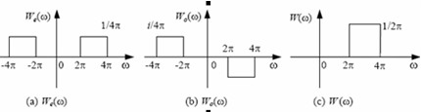
图2.1 We（ω）, Wo（ω）及W（ω）图示

则对W（ω）＝We（ω）＋iWo（ω）有
W（ω）＝1/2*Л 当2*Л≦ω≦4*Л
或者
W（ω）＝0 当ω为其它时
如图F W（ω）所对应的函数 W（ω）＝We（ω）＋iWo（ω）由W（ω）的傅立叶逆变换得
W（ω）＝{exp(i4Лt)-exp(i2Лt)}/ i2Лt
称上式定义得函数为谐波小波（harmonic wavelet），它是复小波，在频域紧支，且具有完全“盒形”的频谱。其实部与虚部如图2.2中所示：
^{[程序见附录4]}

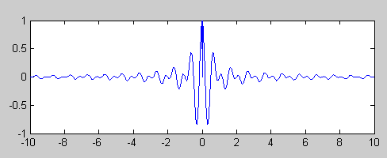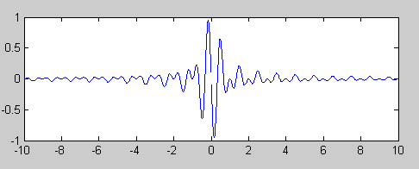
图2.2 谐波小波的实部与虚部波形图

根据小波理论对谐波小波进行伸缩、平移就生成谐波小波函数族（j，k∈Z）:
W(2^{j}t-k)={exp(i4Л(2^{j}t-k))- exp(i2Л(2^{j}t-k))}/ i2Л(2^{j}t-k)
它在时间尺度上是被拉申或压缩的结果，而位置会沿着时间轴运动k个新尺度单位1/2^{j}。
可以证明谐波小波是构成一个正交系。
设w（t）伸缩平移得到函数族为v(t)，即
V(t)＝w（2^{j}t－k） （j，k∈Z）

2Л
16
Л
8
Л
4
Л
32
Л
图2.3 不同层谐波小波的频谱

则v(t)的傅立叶变换为：
V(ω)＝∫v(t)e^{-jωt}dt＝∫w（2^{j}t－k）e^{-jωt}dt
令p＝2^{j}t－k，则t＝（p＋k）/2^{j}dt,于是
V(ω)＝1/2^{j}e^{-jωt} W（ω/2^{j}）
说明随着小波层（即j）的变换，谐波小波的频谱宽度倍增而幅值降低，如图2.3所示.
对于谐波小波w（t）及其伸缩族w（2^{j}t－k）（j，k∈Z），计算它们的内积：
<w(t), w（2^{j}t－k）>=∫w(t)w（2^{j}t－k）dt
且由于傅立叶变换是L²不变的，得
<w(t), w（2^{j}t－k）>=<W(ω) ,V(ω)>
=∫w(ω)V（ω）d ω
当j不为零，W(ω) ,V(ω)在频域中总处于不同的频段，因而总有
<w(t), w（2^{j}t－k）>=<W(ω) ,V(ω)>＝0
说明处于不同层的谐波小波总是正交的。
对于处于同层得谐波小波如w（t），w（t－k），其中（k属于整数且不为零），
<w(t), w（t－k）>=∫w(ω)w（ω）e^{-jωt}d ω
＝∫1/4Л²e^{-jωt} d ω＝0
说明处于第零层得谐波小波也是正交得。对于其他层，以上结论可以类似得到。因而，以谐波小波作为基函数系就可以将信号既不交迭，又无遗漏地分解到相互独立的空间，实现将信号成分分解到不同频段。在诊断故障信号过程中通过谐波小波分解，可以使得故障信息从强烈的信号背景中分离出来，有利于故障信号特征的提取。从频谱图可以看出，谐波小波对信号的分析频宽从高频到低频是以1/ 2 关系逐渐减小的，对信号的低频部分划分比较细，而高频部分划分比较粗，这说明谐波小波分解是一种小波分解。
谐波小波变换的信号f（t）的小波分解可以表示为
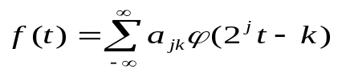
以上小波分解表达式要求信号f(t)满足如下假定:

① f(t)为实函数:②a_{j,k}为实数;③对每一对(j,k)，小波Ψ(2^{j}t一k)具有唯一性。
对于谐波小波的每一对 (j,k)对应着两个小波，即偶小波 Ψ1(2^{j}t一k)和奇小波Ψo(2^{j}t一k)。由于谐波小波Ψ(2^{j}t一k)是由二者组合而成的复小波，因此小波系数a_{j,k}也将为复数。这样，信号的谐波小波分解将有所不同。一般可以定义谐波小波复系数对为:
a_{jk}＝2i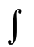f（t） (2^{j}t一k)dt，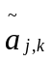＝2if（t）Ψ(2^{j}t一k)dt
需要指出的是，当f (t)为实信号时，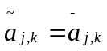并不是一个新系数，(即a_{j,k}的复共扼)，并不是一个新系数，但考虑到f (t)为复函数时，二者是不同的，所以加以区分。因此，信号的谐波小波分解将表示为：
f（t） ＝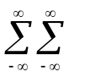[a_{jk}Ψ（2^{j}t-k）+(2^{j}t一k)]
一般，振动信号经过Fourier分解求得Fourier复系数，用频谱图(频率幅值图)可以直观清晰地显示其结果。类似地，振动信号经过谐波小波变换来求得小波复系数，可以用小波时频图来直观表示。下面以实例来说明谐波小波在分析振动信号时频方面的能力:^{[程序见附5]}
图2.4中所示的波形为周期信号：
x=sin(2*pi*50*t)
其中，取时间间隔t为0.001即说明采样频率为1000Hz；该信号产生的是主要频率为50Hz和300Hz的信号。比较加入白噪声r后的信号所显示的波形如图2.5，直观上并不能马上看出信号x＋r与信号x的明显区别，如果按上述谐波小波定义求其相应的时频图，如图2.6中未加入噪声后周期信号时频图与图2.7中加入噪声后周期信号时频图所示，则立刻能够明显看出这两个信号的时频图之间的差异，换句话而言，一般将复杂的信号经过谐波小波分析，以得出所要需的明显效果。由此可见谐波小波可以很好地用来分析复杂的信号。

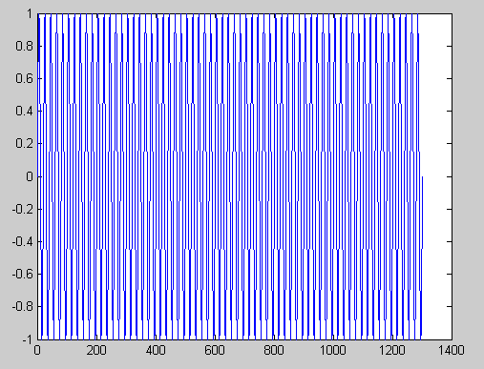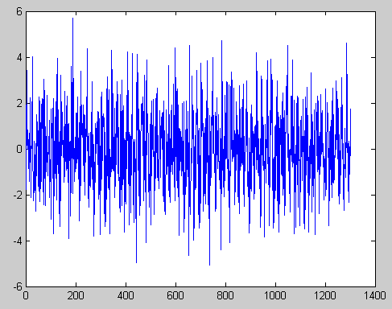
图2.4 周期信号 图2.5 加入噪声后周期信号

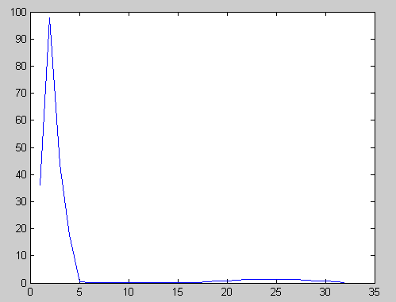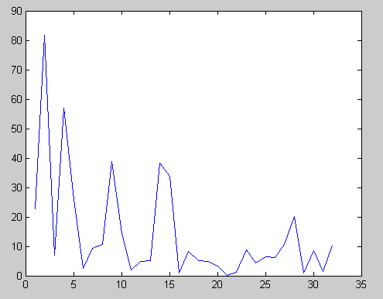
图2.6 未加入噪声后周期信号时频图 图2.7 加入噪声后周期信号时频图

从上面模拟仿真实验中可以看出谐波小波时频分析能力，下面所引用的是一个利用谐波小波实现数字滤波的实例^{[6]}来看一下谐波小波在实际工程中的运用。对一在实际转子振动信号(工作转速为4800 转/分)进行谐波小波滤波分析, 图2.8初始化该信号的频谱图。从频谱中可以看出来: 此信号包含的主要频率分量为: 30、80、160Hz。虽然从理论上讲, 谐波小波在频域为严格的盒形谱特性。但在工程实际应用中, 由于要处理的信号一般都为通过采样得到的离散的一系列时间序列, 故对其进行小波变换时, 小波数也只能取其一系列离散函数点。因此其频谱为近似的盒形, 如图2.9中谐波小波的频谱图所示。利用谐波小波滤波可得到任何一个频率段的信号。图2.10中滤波后得到的信号波形图为通过谐波小波滤波得到该信号中处于频率段140～ 180Hz 信号的时域波形图。其频谱图如图2.11中滤波后得到的信号频谱图所示, 从频谱图中可看到, 经过谐波小波滤波后基本上滤掉了原来很强的基频信号。

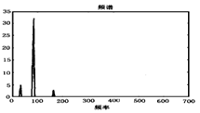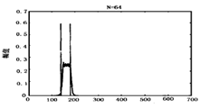
图2.8 实际信号频谱图 图2.9 谐波小波的频谱图

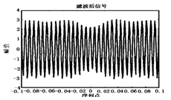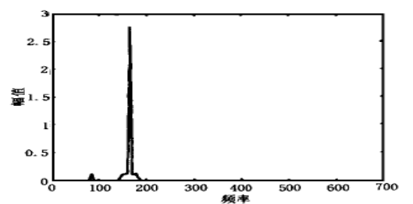
图2.10 滤波后得到的信号波形图 图2.11 滤波后得到的信号频谱图

2.2 复小波变换及其构造的基本原理
复小波变换的基本原理是构造新的复小波的基础，而复小波变换的基本算法和方法与实小波完全一样，所用小波的变换程序都一样，只需将实小波的实值滤波参数改为复小波的复值滤波参数。因此，要构造新的复小波，首先要研究复小波变换的基本原理，而实小波变换的基本原理是构造复小波的基础。复小波变换主要包括两方面内容：连续小波变换，离散小波变换。
连续小波变换的基本原理：连续小波变换WF(a,b)或WF(s,x)从信号中提取的主要成分主要由展缩小波Ψa,b(X)或Ψi（X）及其傅立叶变换Ψa,b(ω)或Ψi(ω)在时域和频域的波形确定；通过改变尺度因子a或S及其位子因子b或x的数值，可以调节时频窗口的形状，位置，从而提取所感兴趣的频带和时段内的信号成分。实际应用中，通常将小波函数的参数a,b值限定在一些离散点格上，如固定参数的展缩步长ao>1,平移步长bo≠0，则所选用的小波函数族成为如下形式，对m，n∈Z，有：
Ψ_{M,N}＝a_{o}^{-m/2}Ψ（a_{o}^{-m}x-nbo）
即对应如下参数选取：
a＝a_{o}^{m} 且 b＝nb_{o}a_{o}^{m}
这里的平移参数b依赖与所选取的展缩速率。对于大而正的m，振荡函数Ψm，n则平铺展开，相应地大的平移步长b_{o}a_{o}^{m}对应这一展宽形式:而对于大且负的m则情况相反，函数Ψm，n则变得十分集中紧密，所以需小的平移步长b_{o}a_{o}^{m}来覆盖整个域。对应着离散小波形式的“离散小波变换”T有如下形式:
（Tf）m，n＝<Ψm,n , f>=a_{o}^{-m/2}∫Ψ(a_{o}^{-m}x-nbo)f(x)dx
如果Ψ是允许小波，即满足允许条件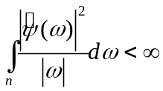且具有足够的哀减性，那么T是从L²(R)到L²(Z²)的映射。
离散小波变换的基本原理：离散小波变换将信号在不同的时间和
频率的多个尺度上进行分解的目的是力求构造一个在频率上高度逼近L^{z}因空间的正交小波基，这些频率分辨率不同的正交小波基相当于带宽各异的带通滤波器。在实际应用中，各小波分析专家从不同角度构造了离散小波变换的不同小波算法。主要有：离散二进正交小波，离散二进小波算法，小波包的算法。
在后面实际应用中，一般将用使用复morlet小波（Complex morlet）。
它也是一类和谐波小波相近的复小波，它的定义为：
Ψ（x）＝1/（pi*fb）^{1/2}*e^{2ipifex}e^{-x2/fb}
式中，参数fb是带宽参数；fe是小波中心频率。图2.12为复morlet小波的实部与虚部的波形图（这里定义带宽和中心频率为fb＝1.5，fc＝1）：
^{[程序见附录6]}

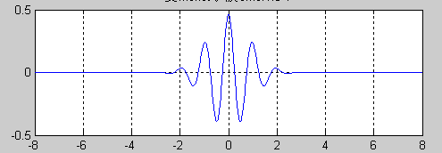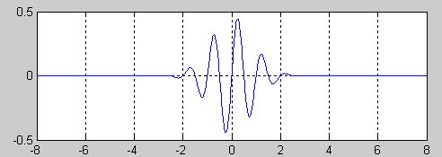
图2.12 复morlet小波的实部与复morlet小波的虚部

由于复小波的实部与虚部是正交的，即信号f(t, y)的复小波变换实际上是将信号f(t,y)沿两个正交空间分别同时作实小波变换，所得到的系数实部及虚部无疑将包含信号f(t, y)在这两个空间中的信号分量信息，而实小波变换得到的系数实部只有原信号f (t,y)在一个空间中的信号分量信息;同时，复小波变换还得到了两个正交空间中的信号分量间的独特关系信息arctan(IWT/RWT)。这样，在原信号f(t,y)中唯一正交信号分量t与Y的关系arctan(y/t)就通过复小波变换传递到了变换后的系数的相位arctan(IWT/RWT)中。
复小波变换后的系数的幅值信息MWT及相位信息QWT为:
MWT=（ RWT²+IWT²）^{1/2}
QWT=arctan(I WT / R WT)
由原信号f(t,y)的相位为arctan(y/t) 可知，复小波变换系数的QWT相位信息也是局放信号相位在其给定基函数下展开后的相位信息。总之，复小波变换后的系数，也同样反映了被分析信号同其基函数的相似程度，MWT幅值与QWT相位综合反映了它们的相似程度。目前，实验一般采用的小波主要为以下几种:Morlet复连续小波(线性相位)，Chaari复小波(线性相位)，Mallat样条小波(线性相位)，Daubechies正交紧支小波(非线性相位)，B样条双正交紧支小波(线性相位)。除Chaari复小波是根据所要分析的信号特点构造的唯一小波外，其它小波都是其它领域的研究人员构造出来的。
现有的复小波的构造方法主要有以下两种方法：
(1) 以正交紧支实小波为基础构造复小波的方法
(2) 以正交或双正交实小波生成复小波的方法
本文中实例验证将用以复morlet小波为主的复小波变换来分析振动信号。
为了更好地说明复小波在实际信号分析中的作用，下面所引用的是一个利用db10 实小波派生的复小波对用模拟仿真局部放电及模拟干扰的信号和实验室模拟实测信号进行分析的实例^{[5]}：
局放信号模拟函数为：
S＝8E+172*e^{-t/(2.5e-3)}*cos(2Л*1E+6*t)
周期性干扰模拟函数为：
S1＝80sin（2*pi*t）
考虑到局放的相位较小，故采用复小波变换系数后的综合信息MR²/Q 作为特征值。从图2.13中被周期性干扰淹没的局部放电信号的分析结果在图2.14中清楚地看出，被周期性干扰完全淹没的局放信号经复小波变换，二尺度变换系数的幅值MWT、变换系数的实部RWT 与相位QWT 构成的综合信息MWT·RWT2/QWT 提取出了局放信号特征。

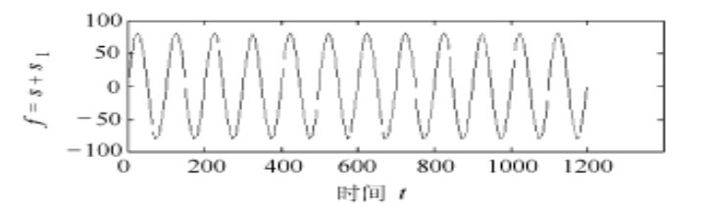
图2.13 被周期性干扰淹没的局部放电信号

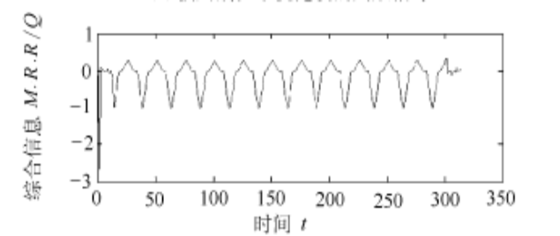
图2.14 在二尺度下复小波变换系数的特征值MR²/Q

下面仍用上述中的模拟原始信号，白噪干扰用高斯随机噪声模拟，分析结果如图2.16中含白噪干扰的局部放电信号所示。从图2.15中含白噪干扰的局部放电信号中可以看出：完全被白噪淹没的局放信号经复小波变换后，在二尺度下的系数的综合信息QWT·QWT/RWT 同样提取出了局放信号特征。同样用上述中模拟的局放原始信号，以实验室实测沿面油中局放信号（圆柱-绝缘板-板，绝缘板厚1.5mm，直径48mm，采样频宽为1.2MHz）为背景干扰，分析结果如图2.18中被脉冲干扰淹没的局放信号所示。从图2.18中信号四尺度下的复小波变换系数的RIQ可以看出：油中沿面放电与原纯信号混合经复小波变换后，在四尺度下的系数的综合信息RWT·IWT·QWT 中，原模拟局放信号的特征突显出来了。
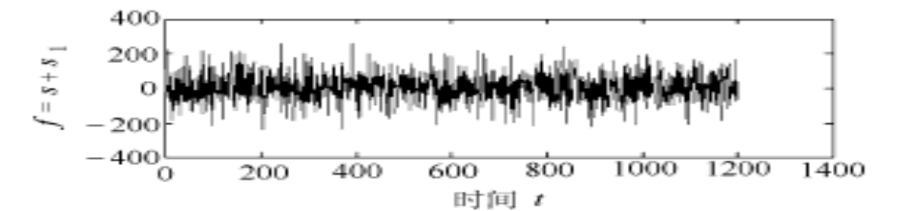
图2.15 含白噪干扰的局部放电信号

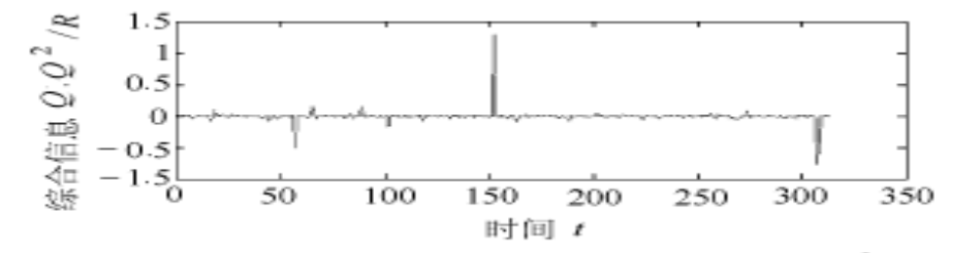
图2.16 含白噪干扰的局部放电信号信号二尺度下复小波变换系数的QQ²/R

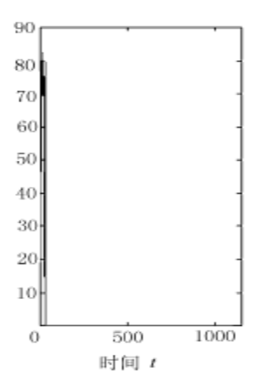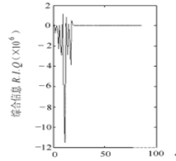
图2.17 被脉冲干扰淹没的局放信号 图2.18 被脉冲干扰淹没的局放信号的信号四尺度下的复小波变换系数的RIQ

3 小波包与近似熵相结合的复杂振动信号特征提取

3.1 小波包与近似熵相结合的原理
对不同的机械振动信号而言, 某些故障具有一定的敏感频带, 当故障发生时该频带内的振动信号会发生较大的变化, 因此, 一般期望通过比较振动信号在不同运行时期和不同运行状态下各频带内近似熵值的变化, 有效地监测故障的发生和发展, 并对振动波形长期运行趋势做出相应的预测。
作为非平稳信号分析的一种有效手段, 小波包变换已被广泛应用到振动信号故障诊断领域来, 而且小波包可以将信号中不同的分量无冗余、无疏漏、正交地分解到不同尺度下的不同频带内, 从而实现信号频带的划分且总能量是守恒的。设原始振动信号时间序列为X（j），j＝0，1，...No,No是数据长度，xl,I(i),j=0，1，... Ni,Ni是小波包分解第l次后所得到的2^{l}个频带的信号序列，其中Ni＝2^{－l} *No。若原始信号的采样频率为fs＝1$t，则X^{li}(j)的采样时间间隔增加为2^{t}$t，其频带范围为：[2^{-i}(t-1)fs/2, 2^{-I}i* fs/2],i=1,2…, 2^{-I},这些频带相互衔接、不重叠、不疏漏, 完整地保留了原始信号在各个频带内的信息. 由于每次分解后采样频率和带宽都减半, 而带通信号的采样频率决定于其带宽, 并不决定于其上限频率, 所以小波包分解不会引起信息的丢失。因此, 用小波包衡量信号分解后每个频带内振动信号的复杂程度是合理的。
又近似熵是一个以概率形式存在的非负实数，且由近似熵的算法及其性质可知一个振动信号越复杂其近似熵值就越大, 因此,就可以用近似熵作为一种判断的指标来显示振动信号在不同尺度下和不同频带内的复杂程度或不规则程度, 从而提取出故障出现时信号的非平稳特征。

3.2 小波包与近似熵相结合的算法实施

3.2.1 实施提取故障振动信号特征的总体思路
现有两组振动信号，每组由一个正常的振动信号和一个故障的信号组成，在这两组中选取一定量输出采样数据（以某断随机信号作为输入激励信号），现在要利用小波包分析建立一个能够显示振动信号状态的特征向量，以便用比较近似熵值的方法对三组振动信号进行对比来确定故障振动信号的缺陷检测。因此，对于这一组对比实验问题而言，一般利用基于系统识辨的小波包分解算法能够对振动信号进行精确细分这一特点，提取振动信号的特征信息，再利用近似熵的性质及算法来实现判断对振动信号故障的判断。

3.2.2 实施提取故障振动信号特征的基本分析
首先对振动信号的频谱特征进行一下简要分析，在相同条件下（三组信号条件见表3.1，且称正常信号为甲信号，其余两个包含故障的信号分别称为乙信号和丙信号），当振动信号中混有噪声时，其波形以及不同频率的幅频及功率谱特性将会有不同程度的改变。图3.1中信号甲，图3.2信号乙以及图3.3信号丙所示为三个要进行分组分析的振动信号的原始波形以及幅频（幅度频率）－功率谱特征。

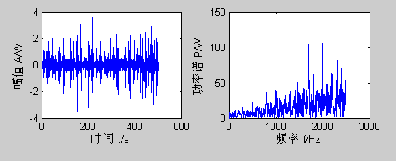
图3.1 信号甲的原始波形及幅频－功率谱特性图

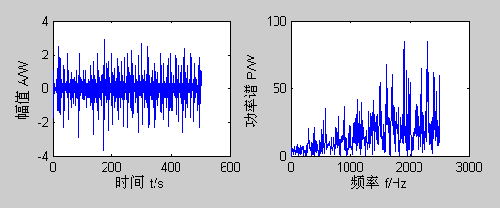
图3.2 信号乙的原始波形及幅频－功率谱特性图
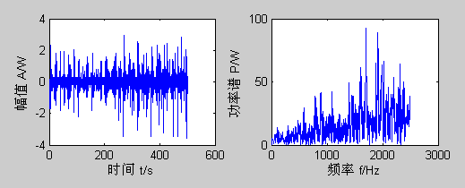
图3.3 信号丙的原始波形及幅频－功率谱特性图

对比三个振动信号的原始波形及幅频－功率谱特性图，可以发现图3.3中信号丙和图3.1中信号甲以及图3.2中信号乙：当振动信号中混有噪声时，其原始波形以及幅频与功率谱特性图都有着明显的改变。

表3.1 实验中三组数据的相应的条件
SOURCE | VOLTS/DIV | TIME/DIV | VOLTS/POS | VOLTS/COUP | TIME/POS
CH1 | 2.00V | 100.0us | 0.00V | DC | 0.000s
TRIG/TYPE | TRIG/SOURCE | TRIG/LEVEL | TRIG/SLOPE | TRIG/COUP | ACQ/MODE
Edge | CH1 | -56.0mV | Rising | DC | Sample

之所以会产生这样的现象，从小波包分析信号的特性可知，其主要表现在对不同频率段的输入信号具有不同的抑制和增强作用。因为用小波包对信号的特性进行分析取决于其传递函数，又从前面近似熵性质的描述中知道近似熵可以较好地反应一个时间序列的复杂程度，所以这里一般采用将小波包分析信号与对比近似熵值相结合的方式来对故障振动信号进行分析。即在以一定的振动信号作为激励（输入），通过小波包对振动信号的幅频－功率谱曲线进行分析以及对振动信号进行近似熵值的分析，从而对故障进行准确的定位。这里一般对实例所用的选用的振动信号的要求是：作为实验的振动信号要具有丰富的频率成分，能够覆盖从低频到高频的所有频率范围。
当输入（激励）振动信号时，对于混有噪声的振动信号，其各频率成分的抑制和增强作用发生变化，通常，其会有明显对某些频率－功率成分起着抑制作用，而对另外一些频率－功率成分起着增强的作用。因此，其输出（响应）与正常振动信号的输出（响应）相比，相同频带内信号的近似熵值会有较大的差别。用比较近似熵值的方法能较好反应出某些频带内振动信号能量减少，相应使另外一些振动频带内信号能量增大。因此，基于这一点，应该使用基于“熵值－波形”的物理实验中故障诊断系统辨识方法，该方法不需要构建系统的模型结构，而直接利用系统辨识的方法对输入、输出振动信号进行小波分析，得到振动信号的故障模型。利用这一特性就可得到振动信号噪声的特征向量。这样选择一个合适的近似熵值特征化向量对振动信号故障进行特征化，即可得到每一振动信号噪声的特征向量。

3.2.3 实施提取故障振动信号特征的Matlab编程^{[程序见附录7]}
根据以上的分析，在故障诊断中主要是对故障振动信号进行小波包分析，并且求出其近似熵的值。为此，一般可以通过以下几个步骤进行分析：
混有噪声的信号采集后，进行三层小波包分解，其中小波包分解在matlab中可采用T=wpdec(xdata,3,'db1'，‘shannon’)，其中xdata表示被分解的信号，3表示分解层次，db1表示分解所采用的小波类型，shannon表示分解所选取的熵值分别提取第一层从低频到高频2个频率成分的信号特征、第二层从低频到高频4个频率成分的信号特征以及第三层从低频到高频8个频率成分的信号特征其分解结构如图3.4所示（分解树结构可以用plot函数得到）。

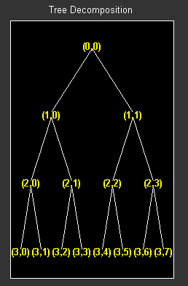
图3.4 小波包分解树

图3.4中，（i，j）表示第i层的第j个节点，其中，i＝ 0，1，2，3，j＝0，1，…7，每个节点都代表一定的信号特征。其中，（0，0）结点代表原始信号xdata，(1,0)代表小波包分解的第一层低频系数X10，（1，1）小波包分解第一层的高频系数X11，（3，0）表示第三层第0个节点的系数，其他依次类推。
对小波包分解系数重构，提取各频带范围的信号。重构系数可采用函数s=wprcoef(t,N)得到，其中t表示被重构的信号，N表示所重构的结点以S30表示X30的重构信号，S31表示X31的重构信号，其他依次类推。在这里，以第三层作为例子，对第三层的所有节点进行分析，则总的信号可以表示为：

S=S30+S31+S32+S33+S34+S35+S36+S37

假设原始信号S中，最低频率成分为0，最高频率成分为1，则提取的S3j（j=0,1,…7）8个频率成分所代表的频率范围见表3.2

表3.2 第三层振动信号各频率成分所代表的频率范围
信号 | 频率范围 | 信号 | 频率范围
S30 | 0-0.125 | S34 | 0.500-0.625
S31 | 0.125-0.250 | S35 | 0.625-0.750
S32 | 0.250-0.375 | S36 | 0.750-0.875
S33 | 0.375-0.500 | S37 | 0.875-1.000

求各个频带信号的近似熵值。由于输入信号是一个振动信号，其输出也是一个振动信号。设S3j（j=0,1,…7）对应的近似熵值为ApEn3j（j=0,1,…7）。
利用系统辨识的思想，可以确定正常与各种混有噪声的状态下，特征向量的特征值及容差范围。通过方法统计输入（激励），输出（响应）数据提供的信息，并且进过加工处理，建立相应的数学模型，这里是以实验统计的方法确定特征值和容差范围。设向量的第一个元素E30/E的特征值为Co，容差范围是△Co，设向量的第二个元素E31/E的特征值为Cl，容差范围是△Cl，其他依次类推，即设向量的第八个元素E37/E的特征值为C7，容差范围是△C7。Cj和△Cj（j＝0，1，…，7）可以通过下式求：Cj＝∑Xjk/n 其中,n为实验的次数，对n值的要求是：如果实验数据的重复性（或稳定性）较小，则要求实验次数n较大。如果Cj的值较大时，可对特征值进行归一化处理。容差范围△Cj为：△Cj＝Kσ=(1/N *∑(Xjk-Cj)2) 1/2 （K=3～5）其中，n为实验次数，容差范围一般取方差σ的3～5倍。如果特征向量的特征值作了归一化处理，则容差范围也应作相应的变化。在一般所用的软件中方差σ可以通过函数 s＝norm（t）直接得到。此外，还应建立近似熵值的变化到振动信号故障的映射关系。这可以通过以下几步来实现：利用小波包分析的方式求得模型参数的估计值Ô计算物理参数p＝g－1(Ô)，即其变化量△p。先将包含故障的振动信号与物理参数模型变化量之间的对应关系列成一览表。利用该表便可确定振动信号包含具体的故障类别及其性质。
在该方法中，一般可以将故障表事先存在计算机中，通过可视化的相应手段，把诊断得到的故障进行显示。按照前面理论部分给出的算法，对正常振动信号和包含噪声状态下的振动信号进行分析，现用两组信号进行分析，其中每组包含正常振动信号和有噪音振动信号，两组信号进过小波包变换后，分别得到正常和故障系统的幅值――功率频谱波形图，再用近似熵快速算法求出它们的近似熵值。

3.2.4 对于近似熵参数条件的选择
由于运用近似熵计算前需对近似熵的参数进行确定，故在matlab编程前先要对近似熵三个参数进行选取，即m,r和N。当选取之后，这三个参数将在整个计算中固定不变。以下是对三个参数选择的具体原因：
对于m的选取，m是计算近似熵时进行比较序列的长度，即窗口的长度或称为模式维数。选择m=2要好于m=1，这样在序列的联合概率进行动态性重构时，会有更多的详细的信息。对于m＞2时，一般不用，因为下面两个因素：
1)若m＞2，应要求N在数千点以上，但为了确信事物的状态具有相同的性质，输入的点数N一般不宜超过5000；
2)一旦选定了N后，m＞2时，要想估计出好的结果，r就需要比较大。这样通过ApEn(m,r)来分析序列的分布就会丢失许多信息。所以，选择m=2。
对于r的选取，为了得到的ApEn(m,r,N)具有比较有效的统计特性，r值太小，估计出的统计概率不理想；r值太大，会丢失系统的许多详细信息。经过Pincus等人对确定性过程和随机过程的理论分析及其计算和在实践应用的基础上，总结出r在0.1～0.25STD(STD为u(i)数据的标准差］之间能够估计出比较有效的统计特性。所以在此基础上，对r=0.15STD和r=0.2STD进行计算比较，故选择了r=0.2STD。这样既能估计出好的条件概率，且包括了较详细的系统信息。
对于N的选取，对于给定的数据，Pincus等人经过研究认为：要得到有效的统计特性和比较小的ApEn的伪差，输入的数据点数最好在N=100～5000之间（这次的三个振动信号范围在500左右）。

3.2.5提取故障振动信号特征的波形分析
（a）第一组振动信号（以正常振动信号甲和包含故障振动信号乙组成）波形分析结果：

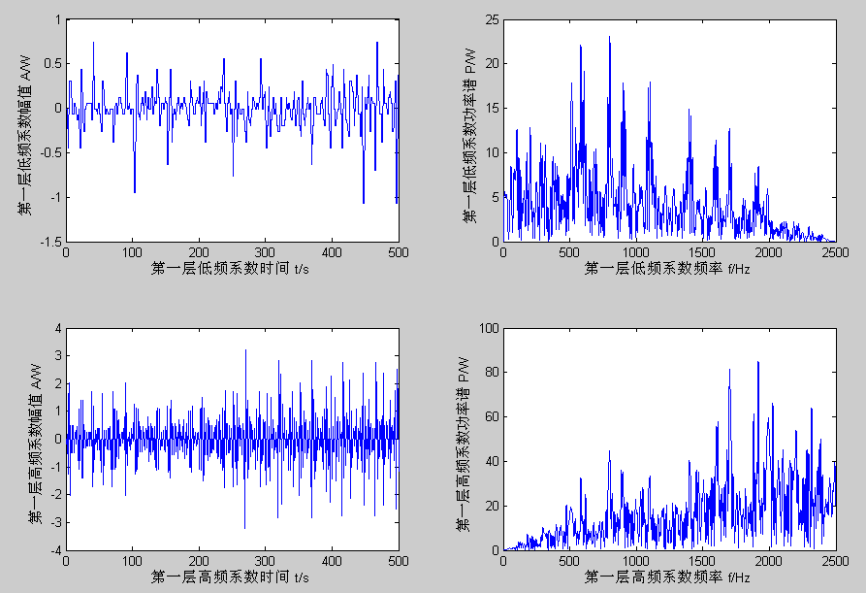
图3.5 正常振动信号甲经小波包分解后的第一层波形与幅频――功率频谱图

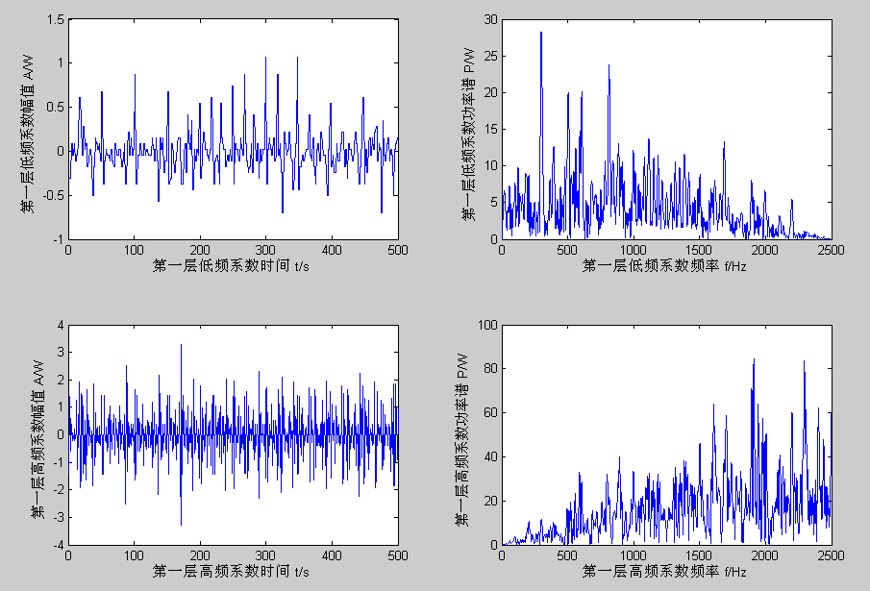
图3.6 故障振动信号乙经小波包分解后的第一层波形与幅频――功率频谱图

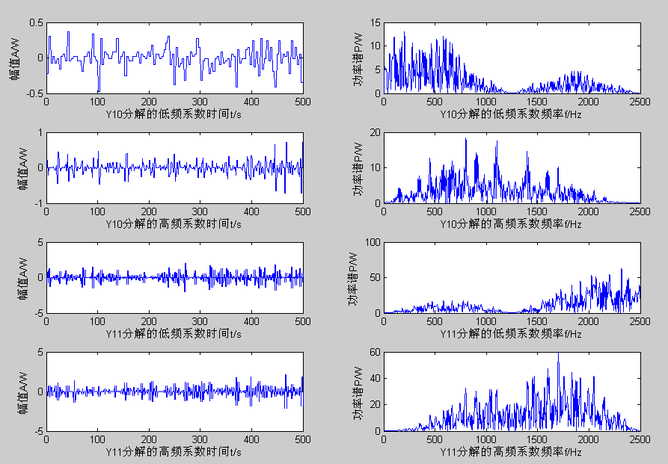
图3.7 正常振动信号甲经小波包分解后的第二层波形与幅频――功率频谱图

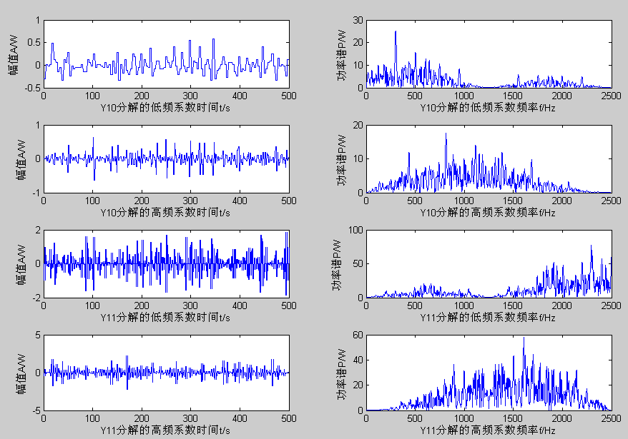
图3.8 故障振动信号乙经小波包分解后的第二层波形与幅频――功率频谱图

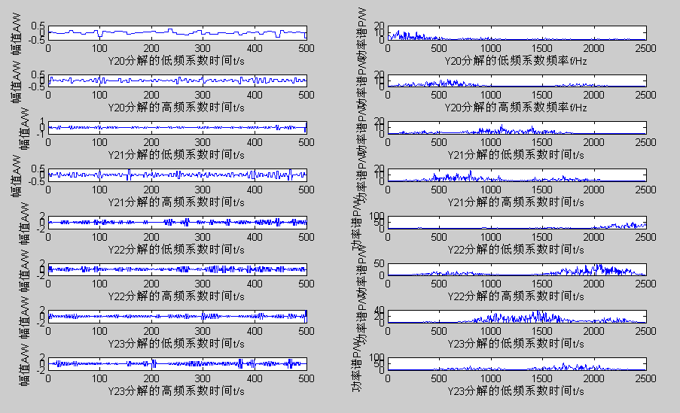
图3.9 正常振动信号经小波包分解后的第三层波形与幅频――功率频谱图

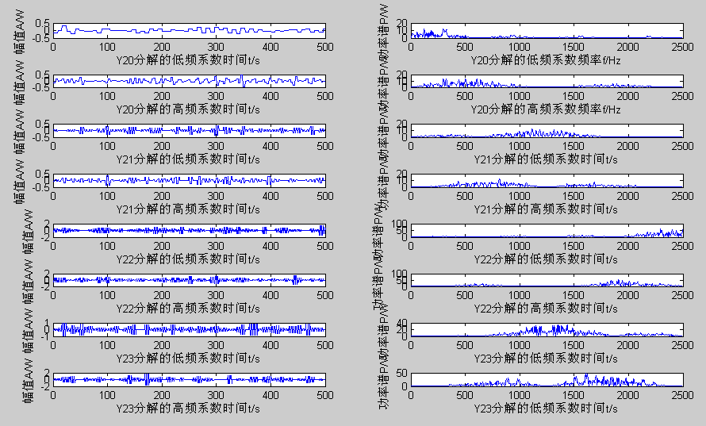
图3.10 故障振动信号乙经小波包分解后的第三层波形与幅频――功率频谱图

以上为经小波包分解后的第一组故障波形图和非故障波形图，通过对比波形图与功率频谱图，一般很难找出正常振动信号与故障振动信号之间的明显差别，故下面将引用近似熵来对这组信号分析。
表3.3，表3.4，表3.5列出了第一组正常振动信号与包含故障的振动信号进小波包分解后每一层的近似熵值：（近似熵的计算过程中采用的条件为m = 2, r= 0. 25*STD (u).）:

表3.3 第一层经小波包分解后的正常与故障振动信号的近似熵值
 | 甲与丙两个振动信号第一层所对应的两个结点的近似熵值比较
正常振动信号 | 1.0499 | 0.9877
故障振动信号 | 1.0536 | 1.0180

表3.4 第二层经小波包分解后的正常与故障振动信号的近似熵值
 | 甲与丙两个振动信号第二层所对应的四个结点的近似熵值比较
 | ApEn | ApEn | ApEn | ApEn
正常振动信号 | 0.8002 | 0.6898 | 0.7977 | 0.7537
故障振动信号 | 0.8483 | 0.7200 | 0.8343 | 0.7381

表3.5 第三层经小波包分解后的正常与故障振动信号的近似熵值
 | 甲与丙两个振动信号第三层所对应的八个结点的近似熵值比较
故障振动信号 | 0.4704 | 0.6837 | 0.3791 | 0.7192
正常振动信号 | 0.4758 | 0.6669 | 0.3843 | 0.6757
故障振动信号 | 0.4850 | 0.7577 | 0.4193 | 0.7657
正常振动信号 | 0.4758 | 0.6669 | 0.3843 | 0.6757

表3.3，表3.4，表3.5所示为第一组正常振动信号与包含故障的振动信号在小波包分解后每一层各个结点的近似熵值的对比。
对正常振动信号和包含故障振动信号进行小波包分解并求其每一层各个结点的近似熵值，通过列表对比可以看出，故障振动信号在每一层上的近似熵值大于正常振动信号的近似熵值，这表明不同工作状态下的振动信号其特征值与近似熵值都不同，近似熵可以很好地用来显示信号的复杂性。
（b）第二组振动信号波形分析结果（由正常振动信号甲和包含故障振动信号丙组成）：

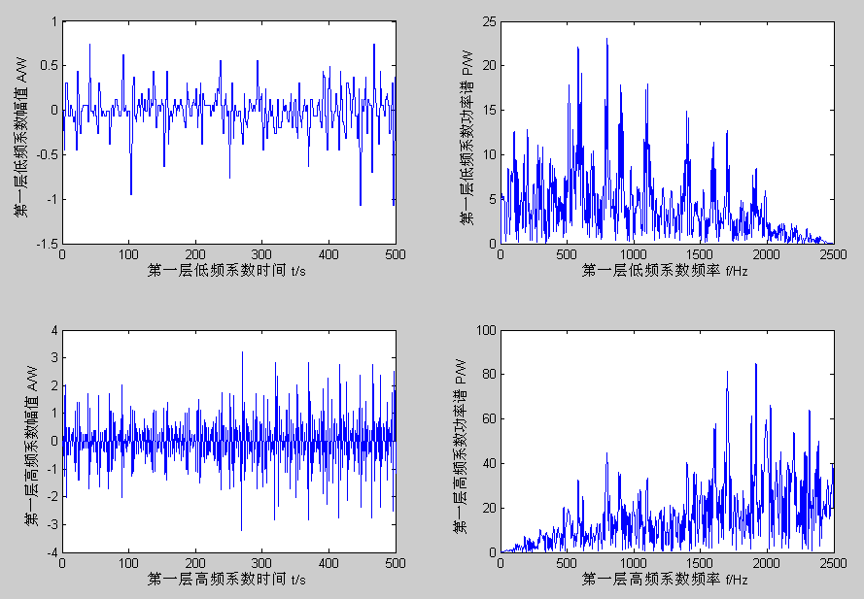
图3.11 正常振动信号进小波包分解后的第一层波形与幅频――功率频谱图

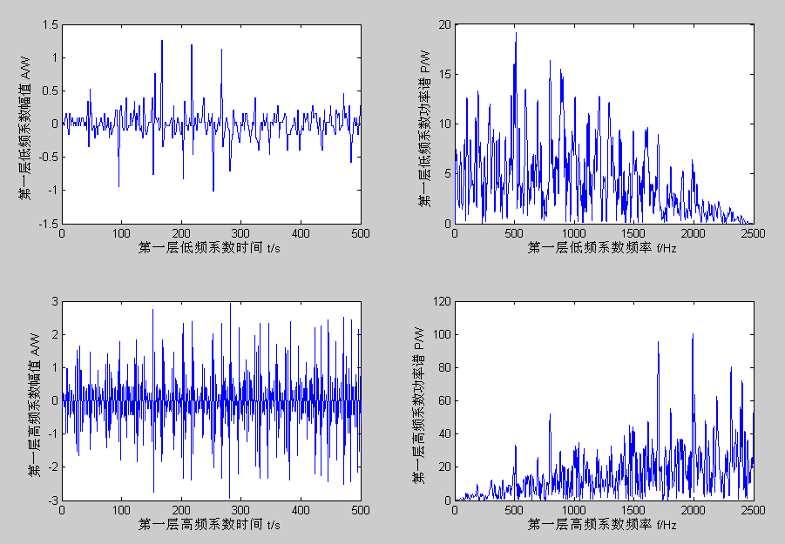
图3.12 故障振动信号丙经小波包分解后的第一层波形与幅频――功率频谱图

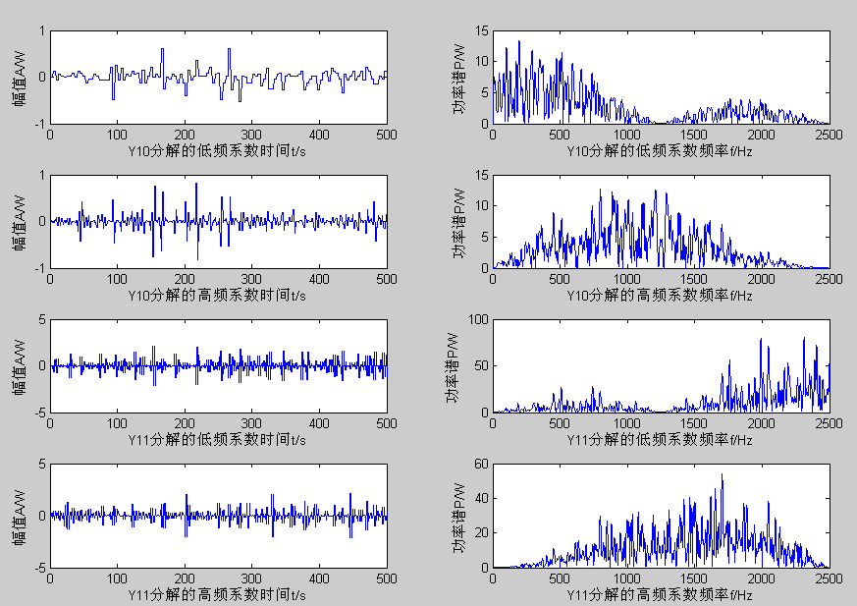
图3.13 正常振动信号甲经小波包分解后的第二层波形与幅频――功率频谱图

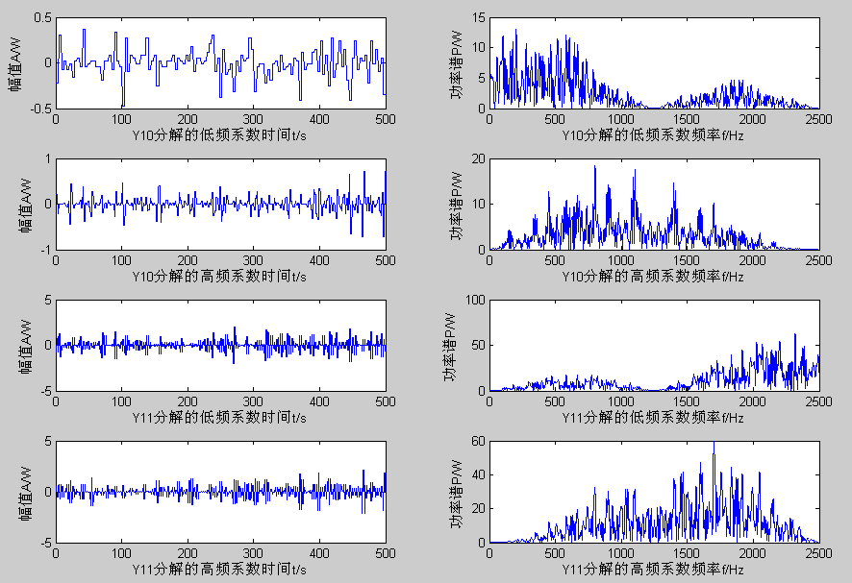
图3.14 故障振动信号丙经小波包分解后的第二层波形与幅频――功率频谱图

图3.15 正常振动信号甲经小波包分解后的第三层波形与幅频――功率频谱图

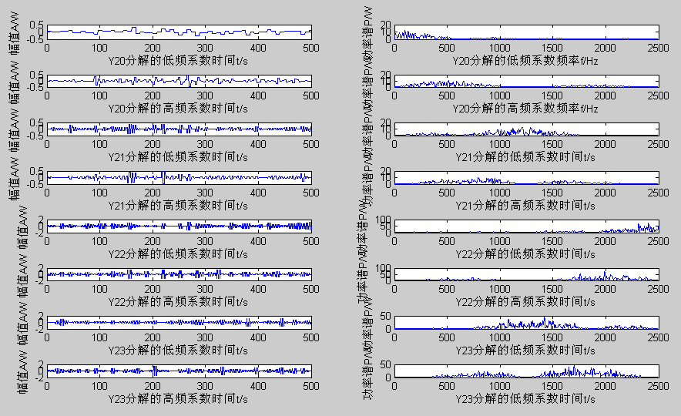
图3.16 故障振动信号丙经小波包分解后的第三层波形与幅频――功率频谱图

以上为经小波包分解后的第二组故障波形图和非故障波形图，同样通过对比波形图与功率频谱图，仍然很难找出正常振动信号与故障振动信号之间的明显差别，故下面还是引用近似熵来分析这两组信号。
表3.6，表3.7与表3.8列出了第二组正常振动信号进小波包分解后每一层的近似熵值与故障振动信号进小波包分解后每一层的近似熵值：（近似熵的计算过程中采用的条件为m = 2, r= 0. 25*STD (u).）:

表3.6 第一层经小波包分解后的正常与故障振动信号的近似熵值
 | 甲与丙两个振动信号第一层所对应的两个结点的近似熵值比较
正常振动信号 | 0.9852 | 0.9973
故障振动信号 | 1.0499 | 0.9877

表3.7 第二层经小波包分解后的正常与故障振动信号的近似熵值
 | 甲与丙两个振动信号第二层所对应的四个结点的近似熵值
 | ApEn | ApEn | ApEn | ApEn
正常振动信号 | 0.8104 | 0.7285 | 0.7995 | 0.7870
故障振动信号 | 0.8002 | 0.6898 | 0.7977 | 0.7537

表3.8 第三层经小波包分解后的正常与故障振动信号的近似熵值
 | 甲与丙两个振动信号第三层所对应的八个结点的近似熵值比较
故障振动信号 | 0.4758 | 0.6669 | 0.3843 | 0.6757
正常振动信号 | 0.4635 | 0.6890 | 0.3738 | 0.6706
故障振动信号 | 0.4685 | 0.7122 | 0.4562 | 0.7165
正常振动信号 | 0.4726 | 0.7175 | 0.4310 | 0.7153

表3.6表3.7与表3.8所示为第二组正常振动信号与包含故障的振动信号在小波包分解后每一层各个结点的近似熵值的对比。
同样，上面也是对正常振动信号和包含故障振动信号进行小波包分解并求其每一层各个结点的近似熵值，并通过列表对比，可以看出，这一组的故障振动信号在每一层上的近似熵值依旧大于正常振动信号的近似熵值，这同样表明不同工作状态下的振动信号其特征值与近似熵值都不同，进一步说明近似熵可以很好地用来显示信号的复杂性。

3.2.6小结
结合近似熵在度量对于振动信号复杂性方面的性质和能力，通过上面两组实例分析可以看出，正常情况下的信号在经过小波包分解后其第一到三层的近似熵的值比起故障信号在经过小波包分解后其第一到三层的近似熵值要小，从上面近似熵的定义可知在相同条件下越复杂的信号其近似熵越大,换句话而言，正是因为包含着噪声，所以故障振动信号波形以及功率谱图比起不包含噪声的正常振动信号波形功率谱图要复杂许多。
经过实例验证：在故障振动信号和正常振动信号两种情况下，依据两信号的近似熵值的比较，就可以确定故障所处的频带位置，在实际工程运用中，一般可以通过建立近似熵值的变化到物理元部件故障的映射关系，就可以确定故障在物理元部件上的位置。从这个例子中就可以看出近似熵在显示信号的复杂性方面具有很强的能力, 可用于判别机械设备运行状况方面具有很好的效果, 并且可以作为状态监测和故障诊断的一种新的指标和一种行之有效的新方法。

4 复Morlet小波对于复杂振动信号特征提取的应用

4.1复Morlet小波的原理及算法实施条件
由于传统的信号分析与处理的方法处理高频段细化分析以及非平稳信号和奇异信号的分析方面不十分理想。为解决这个问题，现代工程人员研究出一种新的信号分析与处理方法，即前面所提到的用谐波小波或复morlet小波为主的复小波分析方法来处理对故障信号的分析。但是，由于使用复小波需要设定复杂的参数，不同条件下的复小波对噪声信号分析的结果各有差异，本实例将通过选取不同条件下复morlet小波对某一含有噪声的振动信号进行分析，以确定最优的复小波分解。
本实例仍以近似熵实例中的振动信号为数据源，选取一个包含有故障的振动信号丙，由于是用复morlet小波进行信号分析，而由复morlet小波定义可知，要确定一个复morlet小波，就必须考虑其两个必要参数条件（中心频率FC和带宽参数FB）。在不同的条件下，其产生的复morlet小波是不同的。作为小波分析的工具之一，matlab中已经包含一组默认的参数项，通过本实例的分析可以找出matlab工具中默认的参数组中最优的参数选择。

4.2 用复Morlet小波实施提取故障振动信号特征的基本分析

4.2.1 实施提取故障振动信号特征的Matlab编程
在下面实例中，由于准备以matlab工具中默认的关于复morlet小波的参数组作为条件，所以基本的思路如下：
首先，要找出matlab工具中存储和显示复morlet小波参数的工具，在这里就要涉及到小波GUI,即Wavelet Toolbox Graphical User Interface，也就是MATLAB小波工具箱的图像用户接口。它是小波工具箱的一个重要组成部分。当在matlab命令符下输入命令wavemenu后，即会出现小波工具箱主菜单窗口（Wavelet Toolbox Main Menu），如图4.1所示，可以看出，小波GUI的功能非常强大，能满足用户的一般的分析信号的需求。

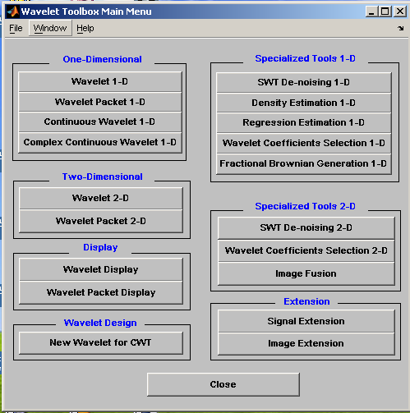
图4.1小波GUI的界面

这里就选择Complex Continuous Wavelet 1-D(一维连续复小波图形分析工具)显示为图4.2所示：
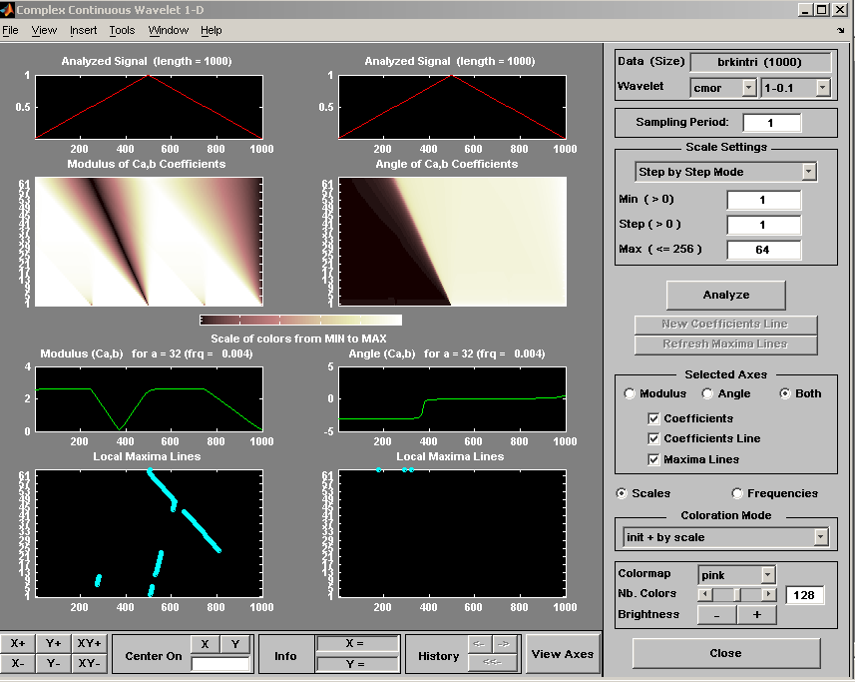
图4.2一维连续复小波图形分析工具

在小波工具箱提供的图形用户界面GUI中，共有四种复小波，即cgau，shan，fbsp和cmor。因为本次实例分析振动信号选用的对象是复morlet小波，所以在这里就选择cmor。同时，还可以看到matlab给予了五种复morlet小波系数的选择，即：cmor1-0.1、cmor1-0.5、cmor1-1、cmor1-1.5及自定义参数。为了简化，就选取前四个参数作为条件来分析同一个含有噪声的振动信号，以此找出最优的参数选择。
其次，在使用一维连续小波变换（在matlab中用cwt实现）对振动信号按频率段进行分解，然后从变换系数中提取高频和低频部分的信号，由复小波性质可知，其高频系数可以确定缺陷的位置。

4.2.2复Morlet小波提取故障振动信号特征的波形分析^{[程序见附录8]}
实例中所用的包含噪声的振动信号的波形图见图3.1中的,以下为不同参数条件下的复morlet小波对该故障振动信号的分析，用matlab中cwt命令对信号进行变换，从变换系数中提取高频和低频部分的信号：（高频波形到低频波形的显示顺序为从左到右，从上往下的排列方式，即第一层的第一个波形频率最高，最后一层的最后一个波形频率最低）

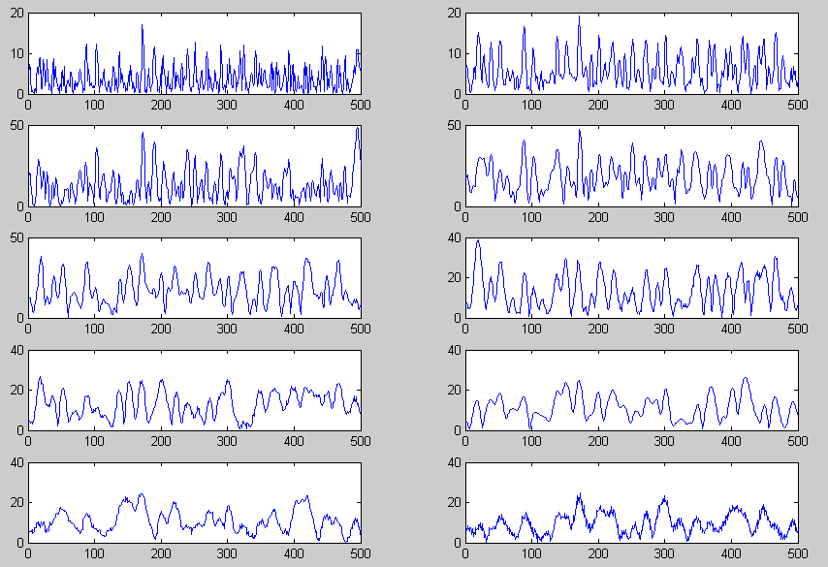
图4.3 当fb＝1， fc＝1.5时，各个变换系数从高频波形到低频波形的模的波形，

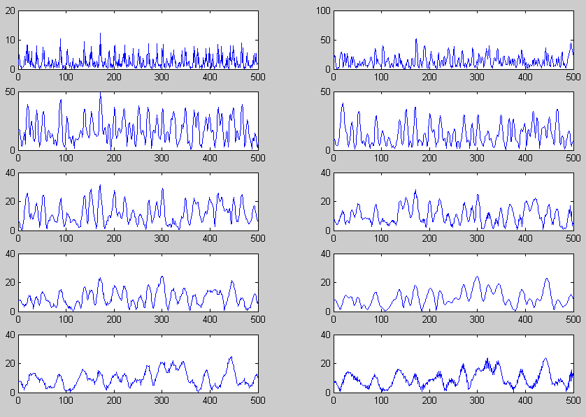
图4.4 当fb＝1， fc＝1时，各个变换系数从高频波形到低频波形的模的波形，
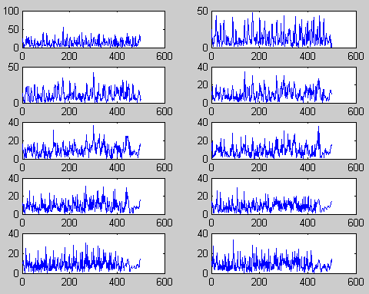
图4.5 当fb＝1， fc＝0.5时，各个变换系数从高频波形到低频波形的模的波形，

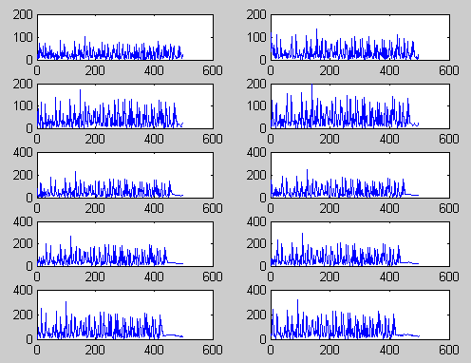
图4.6 当fb＝1， fc＝0.1时，各个变换系数从高频波形到低频波形的模的波形，
通过对各个变换系数的模的波形对比就可以明显看出，当fb＝1；
fc＝1.5时，所显示的波形最能反应出一个故障信号畸变的位置。仅仅用复Morlet小波分解噪声后其模的波形对比还不能确定选择参数fb＝1；fc＝1.5是一个的最佳选择，后面将用经复Morlet小波分解的含噪声的振动信号的相位波形的对比来确定带宽fb与中心频率fc的选取。

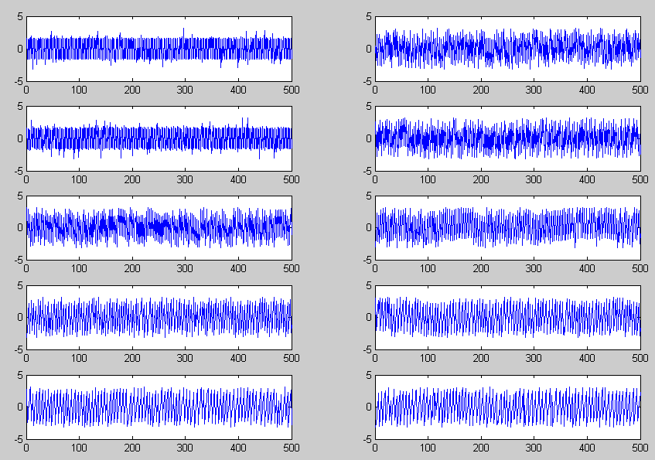
图4.7 当fb＝1，fc＝1.5时，各个变换系数从高频波形到低频波形的相位的波形，

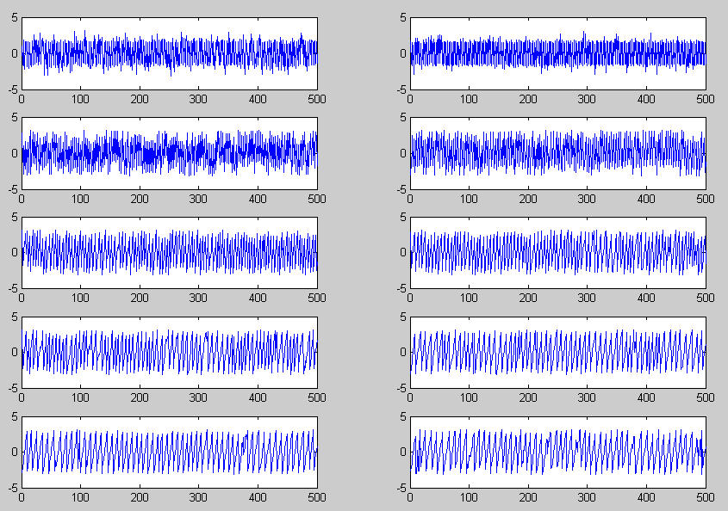
图4.8 当fb＝1，fc＝1时，各个变换系数从高频波形到低频波形的相位的波形，

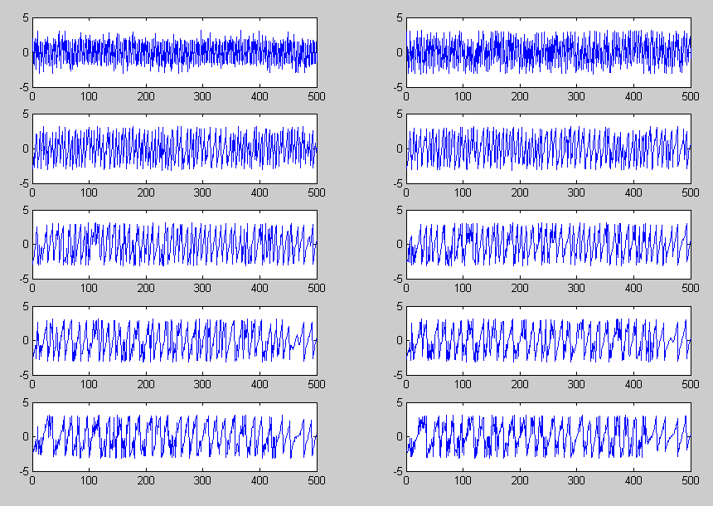
图4.9 当fb＝1，fc＝0.5时，各个变换系数从高频波形到低频波形的相位的波形，

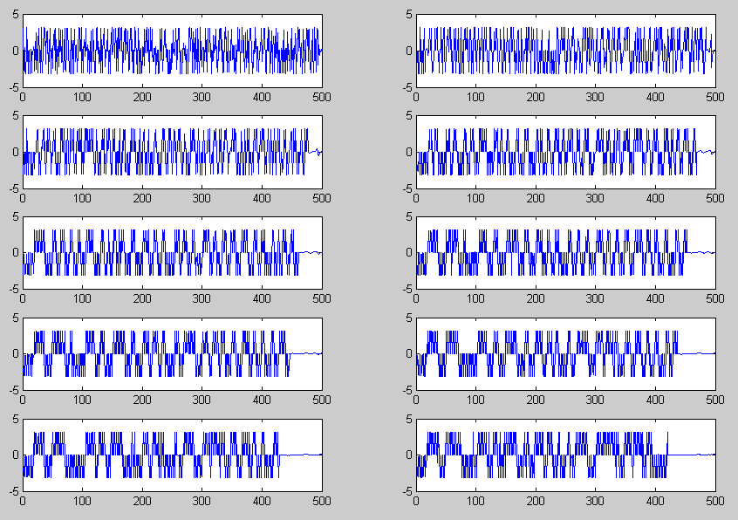
图4.10 当fb＝1，fc＝0.1时，各个变换系数从高频波形到低频波形的相位的波形，

通过对各个变换系数的相位的波形对比，同样可以看出，当fb＝1；fc＝1.5时，其所显示的波形最能反应出一个故障信号畸变的位置。结合前面用复Morlet小波分解噪声后其模的波形对比能确定选择参数fb＝1；fc＝1.5是一般在matlab系统中的最佳选择。

4.3小结：
通过实例中对振动信号的分解所得到的模与相位波形中就可以明显看出，对于同一个包含故障的振动信号，当用复morlet分析，在固定中心频率fc不变时，改变其带宽fb，所得到的确定缺陷的位置的高频系数的波形不同。一般而言，当中心频率fc不变，带宽fb越大，确定缺陷的位置的高频系数的波形就越明显。
同理，当用复morlet分析，在固定带宽fb不变时，改变其中心频率fc，所得到的确定缺陷的位置的高频系数的波形不同。一般而言，当带宽fb不变，中心频率fc越大，确定缺陷的位置的高频系数的波形就越明显。
经过实例验证：对于同一个故障振动信号而言，如果用复morlet小波对其进行分析，在对其中心频率fc和带宽fb进行参数设定时（这里假设为选择matlab中默认的参数设置cmor1-0.1、cmor1-0.5、cmor1-1、cmor1-1.5），通过对比图4.3-4.10八张图之间的区别，可知当选用cmor1-1.5这样的设置时，可以较准确的确定故障的位置。

5 结论
本文第一部分着重介绍了近似熵的概念，性质和算法，并通过一系列实例说明近似熵在判别机械设备运行状况方面具有很好的效果, 接着通过对采集于实际设备的两组振动信号进行小波包分解并计算它们的近似熵值，重点讨论了计算振动信号近似熵时所涉及的两个参数的选取(模式维数m，相似容限r)，确定了当m＝2；r＝0.25STD时，得到的ApEn(m,r,N)具有比较有效的统计特性。
本文第二部分着重介绍了以谐波小波和复morlet小波为主的用复小波方法分析与处理故障信号的新的故障信号处理方法。包括对谐波小波以及复morlet小波概念及性质的介绍，引用谐波小波和复morlet小波为主的用复小波方法在实际事例中的运用，来表明以谐波小波或复morlet小波为主的复小波在分析故障信号方面同样具有很强的能力。最后通过对不同参数条件下复morlet小波对一个包含噪声的振动信号分析，从中找出最合适的复morlet小波分析条件。

参考文献

[1] 胥永刚，李凌均，何正嘉. 近似熵及其在机械设备故障诊断中的应用[J]. 信息与控制.2002（6）：547-549.
[2] 高强,何正嘉. 谐波小波及其时频剖面图在旋转机械诊断中的应用[J].西安交通大学学报,2000 ,34(9).
[3] Newland D E. Wavelet analysis of vibration - part1 :theory[J ] . J Vibration and Acoustics , ,Transactions of the ASME ,1994 ,116(5) : 409～416.
[4] 洪 波. 近似熵、互近似熵的性质、快速算法及其在脑电与认知研究中的初步应用[J].信号处理,1999,15(2): 100～ 108
[5] 崔雪梅，孙才新，李 新，杜 林，李 剑.实小波与复小波变换对局部放电在线监测中提取信号特征的特点研究[J].电工技术学.2004（7）:90-94.
[6] 张玉莲，赵玉成，许庆余.谐波小波在信号滤波中的应用[J].强度与环境,2000(2):29-59
[7] 李舜酩,吕国志,许庆余.转子轴心轨迹的谐波小波提纯[J].西北工业大学学报.2001(5)：30-39
[8] 肖忠会,赵玉成,许庆余.应用谐波小波提取转子系统动力参数[J].应用力学学报.2001(12):45-52
[9] 肖忠会.应用谐波小波滤波识别转子系统临界转速[J].风机技术.2002(2):57-61
[10] 赵玉成,肖忠会,许庆余.混沌与噪声的谐波小波分析[J].机械强度.2003 (23):23-40
[11] 赵玉成,袁树清,许庆余.奇异信号的谐波小波分析[J].工程力学.2000(6):56-62
[12] 杨福生，廖旺才. 近似熵: 一种适用于短数据的复杂性度量[J].中国医疗器械杂志.1997(5):283-286
[13] 洪 波，唐庆生，杨福生,陈天祥. 近似熵、互近似熵的性质、快速算法及其在脑电与认知研究中的初步应用[J].信号处理.1999(2):100-108
[14] 訾艳阳，张周锁，何正嘉. 小波分形技术及其在非平稳故障诊断中的应用[J]. 西安交通大学学报.2000(9):82-87
[15] 林敏，陈祥训.双正交紧支复小波的生成方法[J].中国电机工程学报.2000(4):87-88.
[16] 张伏生，耿中行，葛耀中.电力系统谐波分析的高精度FFT算法[J].中国电机工程学报.1999(6):63-66.
[17] 周云，徐赵东，邓雪松.粘弹性阻尼器的性能试验研究.振动与冲击.2001(3):71-75
[18] 周云，徐赵东，赵鸿铁.粘弹性阻尼结构的性能，分析方法及工程应用.地震工程与工程振动.1998(3):96-107
[19] 何建. 粘弹性阻尼器控制的结构地震响应时程分析，西北工业大学学报.2000(4):77-85
[20] 丁宏，戴逸松，石要武.采用小波变换对短数据信号的谱估计法. 电子学报.1997(1):11-14
[21] 袁晓,虞厥邦.复解析小波变换与语音信号包络提取和分析[J].电子学报.1999(5):142-144
[22] 王志刚,李友荣.小波分析-AR谱及其工程应用.振动与冲击.2001(1):85-86
[23] 郑继明.小波变换在地震道奇异性检测中的应用[J].重庆邮电学院学报.1995(1):1-10
[24] 羿旭明，叶碧泉，沈远彤. 奇异性阶的小波数值估计[J].贵州工业大学学报.1997（3）：261－291
[25] 叶燎原，肖梅玲.基于小波变换的地震反应分析[J].世界地震工程.2001(2)

附 录

1 近似熵算法：
function [ApEn_value,C_m,C_m_1] = ApEn(signal,m,r_factor)
% Estimate the Aproximate Entropy (ApEn) of a signal.
% m=1 or m=2% N (signal length) between 75 and 5000;
% r between 0.1*STD and 0.25*STD, where STD is the signal standard deviation% [ApEn_value] = ApEn(signal,m,r);
% Input variables:% signal - signal% m - pattern length
% r_factor - factor of the criterion of similarity r_factor*std(signal)% Output variables:% ApEn_value - ApEn calculated from the signal% Optional output variables:% C_m
% C_m_1
signal=signal(:)';
N=length(signal);% C computation for the "m" pattern.
[C_m] = C_m_computation(signal,m,r_factor);
% C computation for the "m+1" pattern.
[C_m_1] = C_m_computation(signal,m+1,r_factor);
% Phi’s computation.
phi_m=mean(log(C_m));
phi_m_1=mean(log(C_m_1));% Final ApEn computation.
ApEn_value=[phi_m-phi_m_1];
function [C_im] = C_m_computation(signal,m,r_factor)
X=[];C_im=[];n_im=[];max_dif=[];
N=length(signal);% Construction of the X’s vectors.
for j=1:N-m+1
X(j,:)=signal(j:j+m-1);
End % C computation.
for j=1:N-m+1
aux1=repmat(X(j,:),N-m+1,1);
dif_aux=abs(X-aux1);
n_im=0;
for k=1:N-m+1
if max(abs(dif_aux(k,:)))<r_factor*std(signal)
n_im=n_im+1;end；end
C_im=[C_im; n_im/(N-m+1)];
end
2 快速近似熵算法：
function [ApEn_value,Cmr,Cmr_1] = fast_ApEn(signal,r_factor)
% Estimate the Aproximate Entropy (ApEn) of a signal, using a fast % algorithm, for the ApEn parameter "m" equal to 2
% The pattern length "m" for which this routine was implemented is 2. For another values of "m", the instructions marked with a (*) in the end must be changed.% m=1 or m=2
% r between 0.1*STD and 0.25*STD, where STD is the signal standard deviation % N (signal length) between 75 and 5000;
% [ApEn_value] = fast_ApEn(signal,r_factor);% Input variables:% signal - signal% r_factor - factor of the criterion of similarity r_factor*std(signal)% Output variables:
% ApEn_value - ApEn calculated from the signal
% Optional output variables:% C_m% C_m_1
% if length(signal)<75 | length(signal)>5000
% slength=input('Signal length inappropriate. Continue anyway? (y/n)','s');% if strcmpi(slength,'y')==0% return% end% end
% if r_factor<0.1 | r_factor>0.25
% r_factor_flag=input('Value for r parameter is inappropriate. Continue anyway? (y/n)','s');
% if strcmpi(r_factor_flag,'y')==0% return
% end% end% Initial variables definition.
signal=signal(:);
N=length(signal);
Cmr_ij=[];Cmr_i=[];Cmr=[];
Cmr_ij_1=[];Cmr_i_1=[];Cmr_1=[];
% D and S matrixes computation.
D=abs(signal*ones(1,N)-ones(N,1)*signal');
S=zeros(N,N);S(find(D<=r_factor*std(signal)))=1;
% C's computation for "m" and "m+1" patterns.
m=2;S(N+1,(m+1):N)=0; % necessary for the loop to be possible ("artificial" definitions)
for k=1:N-(m-1)% m pattern.
Cmr_ij=S(k,1:N-1).*S(k+1,2:N); % (*)
Nm_i=sum(Cmr_ij);
Cmr_i=Nm_i/(N-(m-1));
Cmr=[Cmr; Cmr_i];% m+1 pattern.
Cmr_ij(end)=[];
Cmr_ij_1=Cmr_ij.*S(k+2,3:N);
Nm_i_1=sum(Cmr_ij_1);
Cmr_i_1=Nm_i_1/(N-m);
Cmr_1=[Cmr_1;Cmr_i_1];
end
Cmr_1(end)=[]; % the last C value for the "m+1" pattern is artificial.% Phi’s computation.
phi_m=mean(log(Cmr));
phi_m_1=mean(log(Cmr_1));% ApEn final calculation.
ApEn_value=[phi_m-phi_m_1];% phi_m% phi_m_1
3 快速近似熵算法中图1.3.1（a）与图1.3.1（b）：
t=0:0.001:1.3;
x=sin(2*pi*50*t)+sin(2*pi*300*t)
f=x+3.5*randn(1,length(t));
subplot(321);plot(x);
xlabel('(a)周期信号 ');
subplot(322);plot(f);
xlabel('(b)周期信号叠加白噪声 ');
>> fast_ApEn(x,0.25*STD(x))
>> fast_ApEn(f,0.25*STD(f))
4谐波小波实部与虚部的程序：
clear all;
t=-10:0.01:10;
w=(exp(i*4*pi*t)-exp(i*2*pi*t))./(2*pi*t);
subplot(2,1,1);
plot(t,imag(w))
subplot(2,1,2);
plot(t,real(w))
5谐波小波分析时频图：
clc;
clear;
t=0:0.001:1.3;
x=sin(2*pi*50*t);
z=harw(x,32);
plot(z.*conj(z));
figure(2);
plot(x)
function y=harw(x,N)
Fs=fft(x,N);
for j=-1:(log(N/2)/log(2))
if(j==-1)a(1)=ifft(Fs(1:1),1)
else a((2^j)+1:(2^(j+1)))=ifft(Fs((2^j)+1:(2^(j+1))),(2^(j+1))-(2^j));
end
end
%a(N/2+1)=ifft(Fs(N/2+1),1);
for j=(N/2+2):N % a(j)=conj(a(N+2-j));
end；y=a;
6复morlet小波实部与虚部的程序：
% 定义带宽和中心频率
fb = 1.5; fc = 1;
% 设置有效支撑和网格
lb = -8; ub = 8; n = 1000;
% 计算复Morlet小波cmor1.5-1
[psi,x] = cmorwavf(lb,ub,n,fb,fc);
% 画出复Morlet小波
subplot(211)
plot(x,real(psi)),
title('复Morlet小波cmor1.5-1')
xlabel('实部'), grid
subplot(212)
plot(x,imag(psi))
xlabel('虚部'), grid
7近似熵实验程序：
fs=5000; %采样频率
nfft=10240; %信号
fid=fopen('a.txt','r');%故障
N=512;
xdata=fscanf(fid,'%f',N);
fclose(fid);
xdata=(xdata-mean(xdata))/std(xdata,1);%功率谱
figure(1);
subplot(221);
plot(xdata);
xlabel('时间 t/s');
ylabel('幅值 A/W');
Y=abs(fft(xdata,nfft));
subplot(222);
plot((0:nfft/2-1)/nfft*fs,Y(1:nfft/2));
xlabel('频率 f/Hz');
ylabel('功率谱 P/W');%5层小波包分解;
T=wpdec(xdata,3,'db1');
plot(T);%最后一句为显示小波包四层分解树结构
figure(2);
subplot(211);%重构第一层各系数
y10=wprcoef(T,[1,0]);
y11=wprcoef(T,[1,1]);
figure(2);
subplot(2,2,1);
plot(y10);
xlabel('第一层低频系数时间 t/s');
ylabel('第一层低频系数幅值 A/W');
Y10=abs(fft(y10,nfft));
subplot(2,2,2);
plot((0:nfft/2-1)/nfft*fs,Y10(1:nfft/2));
xlabel('第一层低频系数频率 f/Hz');
ylabel('第一层低频系数功率谱 P/W');
subplot(2,2,3);
plot(y11);
xlabel('第一层高频系数时间 t/s');
ylabel('第一层高频系数幅值 A/W');
Y11=abs(fft(y11,nfft));
subplot(2,2,4);
plot((0:nfft/2-1)/nfft*fs,Y11(1:nfft/2));
xlabel('第一层高频系数频率 f/Hz');
ylabel('第一层高频系数功率谱 P/W');%重构第二层各系数
y20=wprcoef(T,[2,0]);
y21=wprcoef(T,[2,1]);
y22=wprcoef(T,[2,2]);
y23=wprcoef(T,[2,3]);
figure(3);
subplot(4,2,1);
plot(y20);
xlabel('Y10分解的低频系数时间t/s');
ylabel('幅值A/W');
Y20=abs(fft(y20,nfft));
subplot(4,2,2);
plot((0:nfft/2-1)/nfft*fs,Y20(1:nfft/2));
xlabel('Y10分解的低频系数频率f/Hz');
ylabel('功率谱P/W');
subplot(4,2,3);
plot(y21);
xlabel('Y10分解的高频系数时间t/s');
ylabel('幅值A/W');
Y21=abs(fft(y21,nfft));
subplot(4,2,4);
plot((0:nfft/2-1)/nfft*fs,Y21(1:nfft/2));
xlabel('Y10分解的高频系数频率f/Hz');
ylabel('功率谱P/W');
subplot(4,2,5);
plot(y22);
xlabel('Y11分解的低频系数时间t/s');
ylabel('幅值A/W');
Y22=abs(fft(y22,nfft));
subplot(4,2,6);
plot((0:nfft/2-1)/nfft*fs,Y22(1:nfft/2));
xlabel('Y11分解的低频系数频率f/Hz');
ylabel('功率谱P/W');
subplot(4,2,7);
plot(y23);
xlabel('Y11分解的高频系数时间t/s');
ylabel('幅值A/W');
Y23=abs(fft(y23,nfft));
subplot(4,2,8);
plot((0:nfft/2-1)/nfft*fs,Y23(1:nfft/2));
xlabel('Y11分解的高频系数频率f/Hz');
ylabel('功率谱P/W');%重构第三层各系数
y30=wprcoef(T,[3,0]);
y31=wprcoef(T,[3,1]);
y32=wprcoef(T,[3,2]);
y33=wprcoef(T,[3,3]);
y34=wprcoef(T,[3,4]);
y35=wprcoef(T,[3,5]);
y36=wprcoef(T,[3,6]);
y37=wprcoef(T,[3,7]);
figure(4);
subplot(9,2,1);
plot(y30);
xlabel('Y20分解的低频系数时间t/s');
ylabel('幅值A/W');
Y30=abs(fft(y30,nfft));
subplot(9,2,2);
plot((0:nfft/2-1)/nfft*fs,Y30(1:nfft/2));
xlabel('Y20分解的低频系数频率f/Hz');
ylabel('功率谱P/W');
subplot(9,2,3);
plot(y31);
xlabel('Y20分解的高频系数时间t/s');
ylabel('幅值A/W');
Y31=abs(fft(y31,nfft));
subplot(9,2,4);
plot((0:nfft/2-1)/nfft*fs,Y31(1:nfft/2));
xlabel('Y20分解的高频系数频率f/Hz');
ylabel('功率谱P/W');
subplot(9,2,5);
plot(y32);
xlabel('Y21分解的低频系数时间t/s');
ylabel('幅值A/W');
Y32=abs(fft(y32,nfft));
subplot(9,2,6);
plot((0:nfft/2-1)/nfft*fs,Y32(1:nfft/2));
xlabel('Y21分解的低频系数时间t/s');
ylabel('功率谱P/W');
subplot(9,2,7);
plot(y33);
xlabel('Y21分解的高频系数时间t/s');
ylabel('幅值A/W');
Y33=abs(fft(y33,nfft));
subplot(9,2,8);
plot((0:nfft/2-1)/nfft*fs,Y33(1:nfft/2));
xlabel('Y21分解的高频系数时间t/s');
ylabel('功率谱P/W');
subplot(9,2,9);
plot(y34);
xlabel('Y22分解的低频系数时间t/s');
ylabel('幅值A/W');
Y34=abs(fft(y34,nfft));
subplot(9,2,10);
plot((0:nfft/2-1)/nfft*fs,Y34(1:nfft/2));
xlabel('Y22分解的低频系数时间t/s');
ylabel('功率谱P/W');
subplot(9,2,11);
plot(y35);
xlabel('Y22分解的高频系数时间t/s');
ylabel('幅值A/W');
Y35=abs(fft(y35,nfft));
subplot(9,2,12);
plot((0:nfft/2-1)/nfft*fs,Y35(1:nfft/2));
xlabel('Y22分解的高频系数时间t/s');
ylabel('功率谱P/W');
subplot(9,2,13);
plot(y36);
xlabel('Y23分解的低频系数时间t/s');
ylabel('幅值A/W');
Y36=abs(fft(y36,nfft));
subplot(9,2,14);
plot((0:nfft/2-1)/nfft*fs,Y36(1:nfft/2));
xlabel('Y23分解的低频系数时间t/s');
ylabel('功率谱P/W');
subplot(9,2,15);
plot(y37);
xlabel('Y23分解的高频系数时间t/s');
ylabel('幅值A/W');
Y37=abs(fft(y37,nfft));
subplot(9,2,16);
plot((0:nfft/2-1)/nfft*fs,Y37(1:nfft/2));
xlabel('Y23分解的低频系数时间t/s');
ylabel('功率谱P/W');
8复morlet小波实验程序：
%本程序经过对信号的cwt变换，从变换系数中提取高频和低频部分的信号；高频系数可以确定缺陷的位置，%低频系数可以显示底拼波形
load b.txt%装载待分解的信号
s=b;n1=1;n2=11;
a=(n1:n2);%a为尺度因子，与频率大致成反比，所以a低对应高频，a高对应低频%wavelets='cmor1-0.5';
w=cwt(s,a,'cmor1-0.5');%1为频带宽；0.5为中心频率两个都可以调节
w=w';w=abs(w);%plot(w)；%显示系数整体w=w';
for i=1:(n2-n1);%通过循环显示相应的频段
si=w(i,:); subplot((n2-n1)/2,2,i); i=i+1; plot(si); end
%本程序经过对信号的cwt变换，从变换系数中提取高频和低频部分的信号；高频系数可以确定缺陷的位置，%低频系数可以显示底拼波形
load b.txt%装载待分解的信号
s=b;n1=1;n2=11;
a=(n1:n2);%a为尺度因子，与频率大致成反比，所以a低对应高频，a高对应低频%wavelets='cmor1-0.5';
w=cwt(s,a,'cmor1-0.5');%1为频带宽；0.5为中心频率两个都可以调节
w=w';w=angle(w);%plot(w)；%显示系数整体w=w';
for i=1:(n2-n1);%通过循环显示相应的频段
si=w(i,:); subplot((n2-n1)/2,2,i); i=i+1; plot(si); end

